《毛泽东思想和中国特色社会主义理论体系概论》课程社会实践报告

从港口到山村：大学生回乡看共同富裕 —— 基于 2026 年暑期沧州、兰考、双城、邵家村、石柱及渝东北渝东南六地的实践调研

调研地点：河北沧州 · 河南兰考 · 黑龙江哈尔滨双城 · 辽宁沈阳辽中区邵家村
重庆石柱 · 重庆渝东北渝东南
课题组成员：洪锋杰、侯娜、贾泽昊、史润、郑燃、张子阳
完成时间：2026年8月

摘 要
本汇编收录了本课题组六位成员于2026年暑期分别在河北省沧州市、河南省兰考县、黑龙江省哈尔滨市双城区、辽宁省沈阳市辽中区潘家堡镇邵家村、重庆市石柱土家族自治县以及重庆市渝东北、渝东南山区开展的六份共同富裕主题社会实践调研报告。六份报告分别以临港经济、新质生产力与绿色能源、黑土地保护与农业全产业链、农文旅融合、特色产业与集体经济、脱贫成果巩固与乡村振兴有效衔接为切入点，综合运用文献梳理、统计数据分析、实地走访、半结构访谈、问卷调查与现场观察等方法，从不同区域、不同产业类型出发，呈现了各地依托自身资源禀赋探索共同富裕的具体路径、实践成效与存在问题，并提出了相应的对策建议。六地实践表明，推进共同富裕没有放之四海而皆准的统一模板，关键在于立足本地资源禀赋找准产业入口，并通过就业、土地流转、集体经济分红、公共服务等多种渠道，让产业发展成果真正惠及广大居民。本汇编既是对六位成员暑期社会实践工作的系统总结，也希望为理解中国式现代化进程中的共同富裕实践提供一个来自一线的观察样本。
关键词：共同富裕；社会实践；乡村振兴；资源禀赋；产业转化；实地调研

目 录
临港经济赋能共同富裕——以河北省沧州市黄骅港及临港产业带为例 5
引言 5
第一章 理论依据 6
第二章 黄骅港及临港产业带的共富实践 7
第三章 实践成效 10
第四章 经验启示 11
结语 12
参考文献 12
新质生产力赋能共同富裕——以河南省兰考县为例 14
引言 14
第一章 理论依据 15
第二章 兰考实践 17
第三章 实践成效 21
第四章 经验启示 23
结语 25
参考文献 25
黑土地赋能乡村共富的实践研究——以黑龙江省哈尔滨市双城区为例 27
第一章 理论依据 27
第二章 双城区依托黑土地助推共同富裕现实实践 28
第三章 双城区黑土地赋能共富实践成效 31
第四章 双城区黑土地助力共同富裕经验启示 33
参考文献 34
农文旅融合促进农民共同富裕的实践调查——以沈阳市辽中区潘家堡镇邵家村为例 35
引言 35
第一章 邵家村农文旅融合的发展基础与演进过程 35
第二章 从“一亩稻田”到“多元增收”：农文旅融合的富民机制 38
第三章 从“产业兴”到“农民富”：农文旅融合的成效与提升方向 42
结语 43
参考文献 44
重庆市石柱土家族自治县共同富裕情况调研报告 45
第一章 调研基本情况 45
第二章 主要做法和实际进展 47
第三章 两个典型村的具体做法 52
第四章 存在的问题和困难 53
第五章 几点建议 55
结语 56
参考文献 56
附录 57
共富山水间——渝东北、渝东南山区脱贫攻坚与乡村振兴有效衔接调研报告 59
第一章 调研概况：踏山问水，以实为证 59
第二章 实地调研所见：从“穷根”到“绿富”的蜕变 60
第三章 2026年实地调研典型村镇深度剖析 62
第四章 民声入耳：基层访谈的喜与忧 64
第五章 山间梗阻：深层结构性矛盾 65
第六章 破局之策：四端发力，稳行致远 66
结语 67
参考文献 68
附录 68
汇编结语 71

临港经济赋能共同富裕——以河北省沧州市黄骅港及临港产业带为例
——报告一 · 调研成员：贾泽昊
【内容摘要】
沧州是沿海欠发达地区，却拥有黄骅港这个北方重要的能源出海口。本文以黄骅港和沧州临港产业带为例，梳理港口经济如何带动当地发展。
文章主要看三条线索：港口能级提升，临港产业集聚，港口红利向县域和乡村扩散。三条线索环环相扣，形成“港口—产业—就业—收入—公共服务”的传导链条。
沧州的做法说明，欠发达沿海县域把区位优势用好，也能走出一条共富路子。
【关键词】
共同富裕；港口经济；黄骅港；临港产业；京津冀协同发展

引言
共同富裕是中国特色社会主义的本质要求，也是中国式现代化的重要特征。区域发展不平衡的背景下，欠发达县域怎么在有限条件下实现跨越式发展，是一个现实课题。对沿海欠发达县域来说，港口是连接国内国际两个市场的战略支点。依托港口发展临港经济，成为缩小发展差距、融入新发展格局的重要选择。
2023年5月，习近平总书记考察黄骅港时强调，河北要持续推进港口转型升级和资源整合。黄骅港作为我国西煤东运、北煤南运的重要枢纽港口，要加强港口能力建设，打造多功能、综合性、现代化大港（新华社，2023）。
本文以黄骅港及沧州临港产业带为研究对象，围绕“港口经济如何带动县域共同富裕”展开讨论。
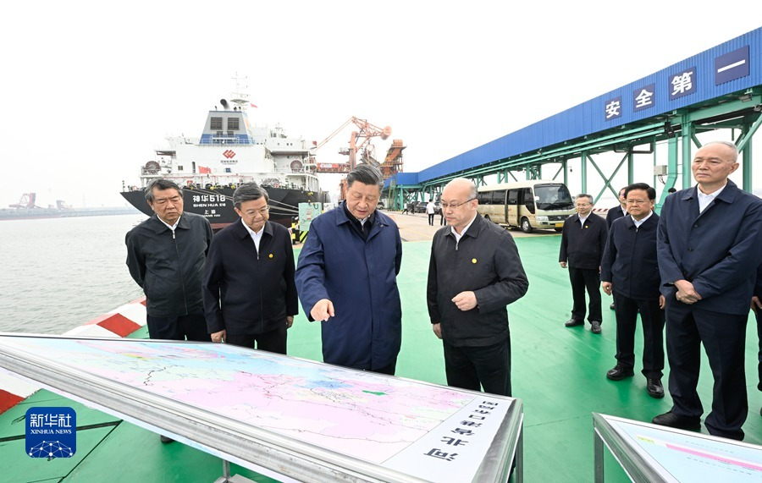
图1：2023年5月11日，习近平总书记在沧州市黄骅港煤炭港区码头考察。

第一章 理论依据

1.1 港口经济与共同富裕的内在关联
港口经济的本质是枢纽经济。港口作为海陆联运节点，把货物、资本、信息和人才集聚起来，对腹地经济产生乘数效应。每一次吞吐量扩大，都会带动临港工业、现代物流和生产性服务业增长，再向腹地传导。
共同富裕既要物质富裕，也要精神富裕；既要做大“蛋糕”，也要分好“蛋糕”。港口经济恰好两头都能出力：一方面降低物流成本、集聚产业，把“蛋糕”做大；另一方面缩小沿海与腹地、城镇与乡村的差距，为分好“蛋糕”创造条件。黄骅港是能源大港，也是京津冀协同发展的节点，正是这种关系的典型例子。

1.2 港口经济促进共同富裕的作用机制
港口经济推动共同富裕，走的是一条因果链：枢纽能级提升能够使物流成本下降,成本优势再吸引产业集聚,产业集聚创造就业,就业增加带来收入增长,收入增长再转化为公共服务改善。
这条链在黄骅港看得很清楚。枢纽层面，货物吞吐量从2023年的3.3亿吨增至2025年的3.66亿吨，连续六年破3亿吨，煤炭下水量连续七年居全国第一。物流成本降下来，西煤东运、北煤南运都受益。
产业层面，绿色化工集群产值2505.7亿元，管道装备集群产值1950.2亿元，吸纳大量就业。辐射层面，全市县域特色产业集群有48个，总产值7661亿元；村集体经济年收入5万元以下清零，超10万元的村占92.83%。港口动能沿着产业带向腹地扩散，最后落到农民增收和乡村振兴上。

1.3 黄骅港案例的代表性
选黄骅港作为案例，有三个原因。
第一，区位独特。黄骅港是我国西煤东运、北煤南运最短的出海口，煤炭下水量连续七年全国第一，是保障国家能源运输安全的关键枢纽。
第二，战略节点。黄骅港处在京津冀协同发展区域，主动对接京津冀协同发展、雄安新区建设和“一带一路”等重大战略，能看出港口怎样嵌入国家战略。
第三，欠发达县域背景。沧州是传统农业大市，2025年GDP为4930.9亿元，仍属沿海欠发达地区。它依托港口追赶发展的经验，对其他同类县域有参考价值。

第二章 黄骅港及临港产业带的共富实践

2.1 大港升级：港口枢纽能级跃升夯实共富底座
2023年5月，习近平总书记考察黄骅港。他强调，黄骅港是我国西煤东运、北煤南运的重要枢纽港口，要“打造多功能、综合性、现代化大港”，在推动区域经济协调发展、建设现代化产业体系中发挥更大作用（新华社，2023）。
黄骅港的吞吐量一直在攀升。港口内外贸航线有20条，通联全球50多个国家，在腹地布局了31个内陆港。2022年10月，河北港口集团组建，把分散的港口资源“握指成拳”，实行统一规划、统一投资建设、统一运营。2022年煤炭下水量2.2亿吨，居全国第一；2023年货物吞吐量3.3亿吨；2024年增至3.55亿吨，进入全国沿海港口十强；2025年达到3.66亿吨，连续六年突破3亿吨。煤炭下水量连续七年全国第一。
表1 黄骅港吞吐量变化（2022—2025年）
年份 | 货物吞吐量 | 主要突破
2022 | 煤炭下水量2.2亿吨 | 居全国第一
2023 | 3.3亿吨 | 货物吞吐量突破3亿吨
2024 | 3.55亿吨 | 跻身全国沿海港口十强
2025 | 3.66亿吨 | 连续六年突破3亿吨
港口能级提升的意义，不只是吞吐数字。枢纽能力更强，物流成本就更低，腹地辐射就更广，产业落地和县域承接也就更有条件。大港先“强身”，共富才有“底座”。河北的区位优势，正是这样一步步变成区域协调发展的实体力量。
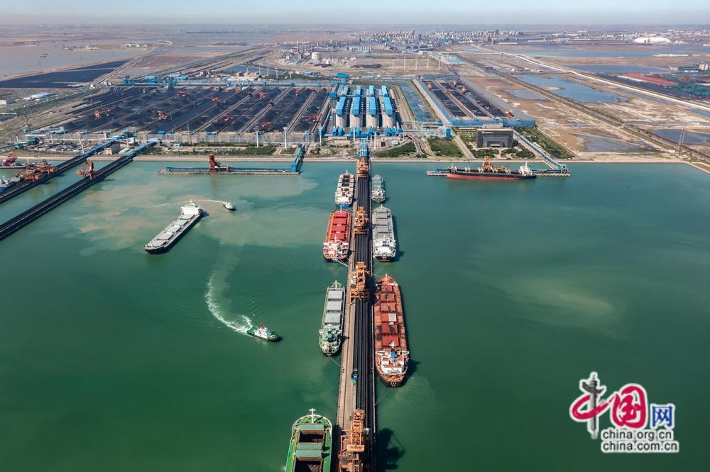
图2：航拍黄骅港港口全景。

2.2 产业集聚：临港产业带从"过路经济"到"落地经济"
港口如果只让货物“过路”，本地很难分享财富。沧州的做法，是依托黄骅港发展临港产业带，把“过路经济”变成“落地经济”，让货物在本地停留、加工、增值。
临港产业带的版图已经初步成形。绿色化工以沧州临港经济技术开发区为承载，集群产值达2505.7亿元，是沧州规模最大的产业集群。
生物医药方面，北京·沧州渤海新区生物医药产业园主动承接北京产业转移，成为京津冀协同发展在产业端的落点。装备制造、现代物流、新能源（海上风电、光伏）等方向也在同步布局，共同构成临港产业带的多元支撑。
表2 沧州临港产业带主要产业集群数据
产业集群 | 产值/规模 | 说明
绿色化工 | 2505.7亿元 | 沧州规模最大的产业集群
管道装备 | 1950.2亿元 | 与绿色化工构成两大千亿级集群
县域特色产业集群 | 48个，总产值7661亿元 | 其中省级集群25个
生物医药 | 北京·沧州渤海新区生物医药产业园 | 承接北京产业转移
产业落地带来的不只是产值数字，还有实打实的本地就业和税收。企业把工厂建在港口边上，把岗位留给沧州百姓，把一部分利润转化为本地工资性收入。
货物从“过路”变为“落地”，港口的流量才真正沉淀为本地家庭的收入流。这种“以港聚产、以产兴城”的路子，正是临港地区让老百姓受益的现实办法。
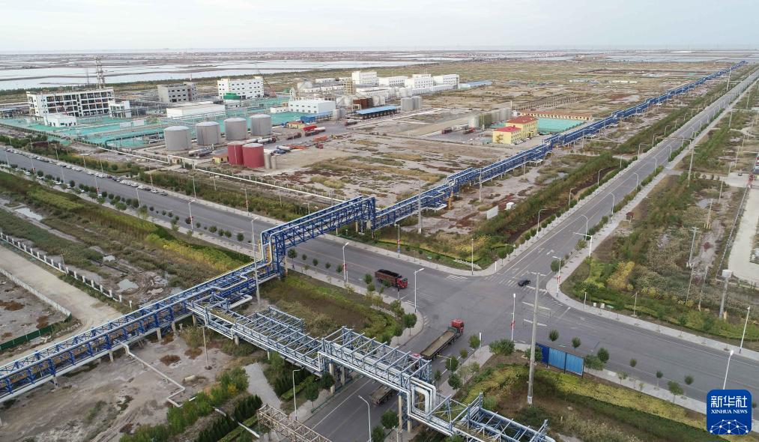
图3：沧州临港经济技术开发区工业管廊。

2.3 辐射带动：港口经济向腹地县域延伸
黄骅港的带动作用，并不局限于港区一隅。它沿着产业链条和物流网络向沧州全域扩散。港口吞吐的原料、设备和产成品，经公路、铁路向内陆输送，与各县域产业基础对接，形成“港口引流、县域承接”的格局。
沧州腹地，管道装备产业集群产值达1950.2亿元。它与临港绿色化工一起，构成沧州两大千亿级产业集群。
全市48个县域特色产业集群，总产值合计7661亿元，其中省级集群25个，覆盖管道装备、食品、五金等众多领域。这些集群为县域经济和农村劳动力转移提供了广阔空间。
乡村振兴层面，“万企兴万村”行动累计投资105.8亿元。村集体经济年收入5万元以下实现清零，年收入超10万元的村占92.83%。
2023年，沧州农村居民人均可支配收入达到19865元。港口经济通过县域产业和乡村经济两条通道，把发展红利送到共同富裕的“最后一公里”。

2.4 人港共进：就业扩容与人才集聚
共同富裕，归根到底是人的发展。黄骅港和临港产业带的扩张，最直接的效果是就业扩容。2025年货物吞吐量3.66亿吨，48个县域特色产业集群落地，共同构成本地就业的基本盘。港口作业、临港生产、物流运输吸纳了大量本地劳动力，为农民转为产业工人提供了通道。
产业升级也对劳动者技能提出更高要求。港口智能化、绿色化工、新能源等领域发展，带动技能和经营管理人才需求上升,这倒逼本地人才培养体系完善，推动劳动者从“体力型”转向“技能型”。
人港共进的实质，是让发展成果既体现为收入增长，也体现为能力提升。更多沧州人在港口和产业带中找到体面岗位、掌握一技之长，共同富裕就会成为每个家庭触手可及的现实。

第三章 实践成效

3.1 港口能级提升牵引经济增长
港口能级跃升，是黄骅港带动区域经济增长最直接的体现。2023年，黄骅港完成货物吞吐量3.3亿吨；2024年增至3.55亿吨，进入全国沿海港口十强；2025年达到3.66亿吨，连续六年突破3亿吨，煤炭下水量连续七年全国第一。
港口体量扩张，也直接反映在沧州经济格局上。2025年，沧州GDP达4930.9亿元，三次产业结构为8.4:38.0:53.6。二产占比38.0%，明显高于第一产业的8.4%，这种变化和临港制造业扩张密切相关。
绿色化工、管道装备两大千亿级集群，产值分别达2505.7亿元和1950.2亿元，构成临港制造的基本盘。港口经济正在通过产业集聚，拉动沧州向工业强市转变。
表3 沧州经济与共富关键数据
指标 | 数据
2025年GDP | 4930.9亿元
三次产业结构 | 8.4:38.0:53.6
农村居民人均可支配收入（2023年） | 19865元
“万企兴万村”累计投资 | 105.8亿元
村集体年收入5万元以下 | 清零
村集体年收入超10万元占比 | 92.83%

图4：黄骅港货物吞吐量变化（2023—2025年）
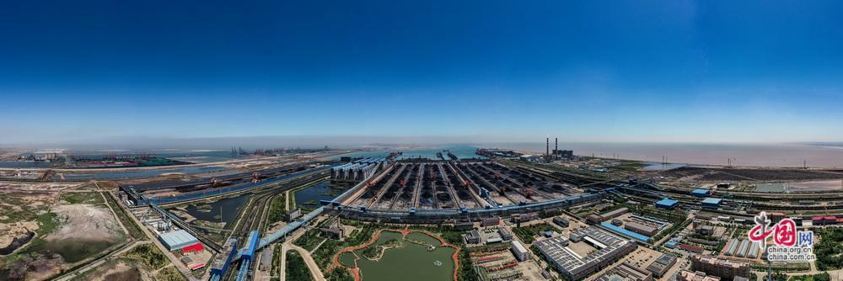
图5：航拍黄骅港全景。

3.2 就业扩容与收入增长
临港产业带和港口物流的扩张，为农村劳动力开辟了新的就业空间。绿色化工、装备制造、现代物流等产业吸纳了大量产业工人；港口集疏运体系也带动运输、仓储等配套就业。农民的非农就业和工资性收入渠道因此拓宽。2023年，沧州农村居民人均可支配收入达到19865元。
集体经济方面，“万企兴万村”行动累计投入105.8亿元。年收入5万元以下的薄弱村实现清零，年收入超10万元的村占92.83%。村集体经济的壮大和农民务工收入的增加，共同构成临港经济向乡村传导的共富效应。

3.3 港口共富的整体绩效与约束
总的来看，“港口—产业—就业—收入”的传导链在沧州已经初步形成。港口发展动能，正在变成农民和村集体的实际收益。
但传导并非畅通无阻。临港产业以绿色化工、管道装备等大宗基础型产业为主，附加值仍待提升；港口红利向腹地扩散不均衡，远离港口的县域承接能力偏弱；东部盐碱地制约农业自我造血能力，以农为主的乡村难以分享港口红利。
这些约束说明，港口共富要覆盖全域，还需要在产业升级和腹地衔接上继续发力。
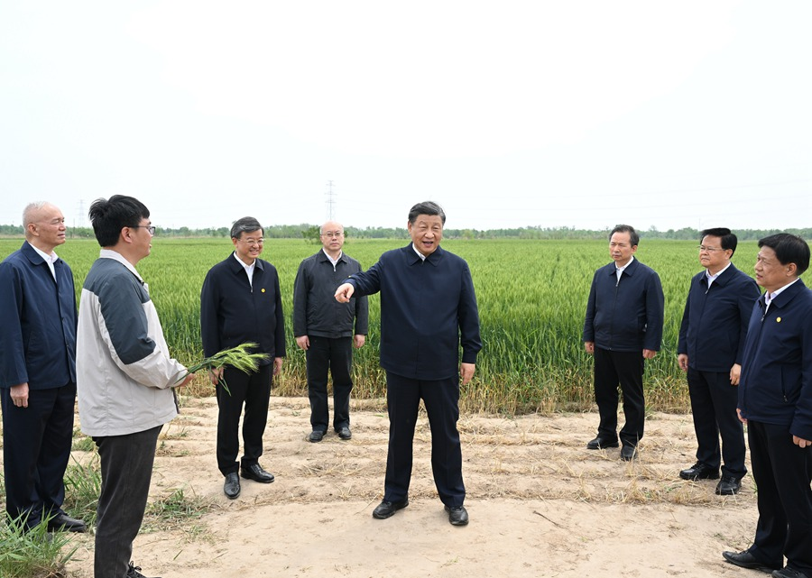
图6：2023年5月11日，习近平总书记在黄骅市旧城镇旱碱地麦田考察。

第四章 经验启示

4.1 以港口枢纽激活区域比较优势
黄骅港的实践说明，区位禀赋本身不是优势，只有被激活才能变成发展动能。沧州地处环渤海、毗邻京津冀，黄骅港是西煤东运、北煤南运的重要枢纽。它的价值，在于把河北的海运条件变成撬动区域经济的支点。通过持续加强港口能力建设，货物吞吐量从2023年的3.3亿吨增长到2025年的3.66亿吨，连续六年突破3亿吨，煤炭下水量连续七年全国第一。这说明，内陆城市也可以依托出海口实现开放型发展，关键是把交通区位转化为产业区位。

4.2 港产城融合发展是临港共富的关键路径
港口经济的共富效应，不会因为吞吐量增长就自动实现。关键在于港、产、城三者协同，避免有港无产、有产无城。
沧州依托黄骅港建设临港经济技术开发区，绿色化工集群产值达2505.7亿元。北京·沧州渤海新区生物医药产业园承接了北京产业转移，与装备制造、现代物流、新能源一起构成临港产业集群。
2022年，河北港口集团组建，推动港口资源统一规划、统一投资建设、统一运营，为港产城协同提供了制度保障。港口由此从过路码头，变成产业与城市生长的引擎。

4.3 产业向腹地辐射才能实现全域共富
临港产业的辐射半径，决定了共同富裕的覆盖范围。沧州以31个内陆港把港口功能延伸到腹地，以临港产业为龙头带动县域特色产业集群发展。
全市48个县域特色产业集群总产值达7661亿元，其中管道装备集群产值1950.2亿元。与此同时，“万企兴万村”行动累计投资105.8亿元，村集体经济年收入5万元以下的村全部清零，超10万元的村占92.83%。
这说明，只有让港口红利沿产业链和物流通道向县域、乡村逐级传导，才能把临港共富拓展为全域共富。

4.4 人的现代化是共富的落脚点
共同富裕的落脚点，不是港口吞吐量，而是人的现代化。临港产业和县域特色产业集群壮大，创造了大量就业岗位，为农村劳动力提供了就近转移空间。
2023年，沧州农村居民人均可支配收入达到19865元，这正是产业扩容带动就业增收的体现。但要从就业走向增收、再走向致富，还需要以技能培训提升劳动者人力资本，以产业升级创造更高层次岗位，吸引外出务工人员回流。
只有让劳动者真正分享港口发展红利，共富才有可持续的内生动力。

结语
本文从黄骅港及沧州临港产业带入手，考察了港口经济带动共同富裕的实践。港口枢纽激活比较优势，港产城融合，产业向腹地辐射，三条主线相互咬合。
港口提供开放通道和物流成本优势，临港产业把流量转化为产值和就业，腹地辐射把发展红利传导到县域和乡村，最终落脚于人的现代化。港口共富不是只看吞吐量，而是交通、产业、城市、民生一起使劲的整体工程。
黄骅港的崛起，离不开党的领导和制度优势。从习近平总书记2023年考察黄骅港提出打造多功能、综合性、现代化大港，到河北港口集团整合“握指成拳”，再到“万企兴万村”等政策落地，顶层设计和基层实践贯通起来，港口区位优势才持续转化为共富成效。
对广大地区来说，共同富裕没有单一模板。必须立足本地资源禀赋，统筹港口、产业、城市与人的发展。这既是沧州经验的真谛，也是新时代区域协调发展的普遍启示。

参考文献
[1] 新华社.习近平在河北考察并主持召开深入推进京津冀协同发展座谈会[N].新华网，2023-05-12.
[2] 河北日报.河北港口集团揭牌成立 港口资源整合"握指成拳"[N].河北日报，2022.
[3] 沧州市统计局.沧州市2025年国民经济和社会发展统计公报[R].2026.
[4] 郑亮.航拍黄骅港全景[EB/OL].中国网，2023-07-12.
[5] 河北港口集团.河北港口集团简介[EB/OL].2022.
[6] 河北日报.统一规划、统一投资建设、统一运营——河北港口资源整合回访[N].河北日报，2023.
署名：贾泽昊 学号：20241211

新质生产力赋能共同富裕——以河南省兰考县为例
——报告二 · 调研成员：史润
【内容摘要】
扎实推进共同富裕是乡村振兴战略的核心目标，但中西部农业县如何在资源禀赋有限的条件下实现跨越式发展，仍是亟待回应的现实问题。本文以河南省兰考县为研究对象，综合运用文献分析、公开统计数据与实地调研报道梳理等方法，围绕"新质生产力如何赋能县域共同富裕"展开研究，聚焦"科技+数字"驱动农业提质、绿色能源革命重构产业成本、人的现代化支撑持续发展三条主线，并延伸探讨精神共富特色。研究发现，三条主线相互咬合，形成了"效率提升—成本下降—就业扩容—收入增长"的完整链条。研究表明，新质生产力赋能县域共同富裕并非单一技术扩散的结果，而是制度、治理、文化与生产力协同演进的系统工程。兰考经验启示我们，县域共同富裕没有通用模板，必须立足本地资源禀赋探索适配性发展路径。
【关键词】
县域共同富裕；兰考实践；新质生产力；乡村振兴；绿色能源转型；智慧农业

引言
扎实推进共同富裕是中国特色社会主义的本质要求，也是乡村振兴战略的核心目标。然而，中西部农业县如何在资源禀赋有限、产业基础薄弱的条件下实现跨越式发展，仍是当前面临的重大现实问题。新质生产力作为以科技创新为驱动、以高质量发展为取向的先进生产力形态，为破解这一难题提供了新的视角和路径。本文以河南省兰考县为研究对象，围绕”新质生产力如何赋能县域共同富裕”这一核心问题展开分析。
兰考从焦裕禄精神发源地到国家级贫困县、再到全国乡村振兴示范县的转变，蕴含着中西部县域”如何以新质生产力推动共同富裕”的完整逻辑。本文综合运用文献分析、公开统计数据整理与实地调研报道梳理等方法，聚焦兰考最具代表性的三条主线——“科技+数字”驱动农业提质、绿色能源革命重构产业成本、人的现代化支撑持续发展，并在此基础上延伸探讨精神共富特色。从多个调研案例的共同特征来看，这三条主线并非孤立推进，而是相互咬合、层层传导，共同构成了兰考区别于其他县域的核心实践逻辑。

第一章 理论依据

1.1 新质生产力的科学内涵
扎实推进共同富裕和乡村全面振兴，是当前和今后一个时期我国经济社会发展的重大战略任务。在这一背景下，新质生产力概念的提出为推动县域高质量发展提供了新的理论支撑。新质生产力是以科技创新为核心驱动力，以数字化、绿色化、人才化为主要特征，以全要素生产率大幅提升为标志的先进生产力形态。与依靠要素规模扩张的传统生产力不同，新质生产力强调技术革命性突破、生产要素创新性配置和产业深度转型升级三者之间的联动（陈双龙，2026）。本文认为，理解新质生产力赋能县域共同富裕，需要抓住三条核心传导链：其一，技术与数字融合，通过数据采集、智能决策到精准执行的闭环直接提升生产效率；其二，绿色能源替代，通过能源结构转变重构县域生产的成本端；其三，人力资本升级，使劳动者技能与新技术、新业态相匹配。这三条链相互咬合、缺一不可，共同构成新质生产力从”投入”到”共富”的传导基础。

1.2 新质生产力促进共同富裕的作用机制
新质生产力推动共同富裕的机制可概括为一条因果链：技术投入驱动要素重组，要素重组提升生产效率，效率提升扩展经济机会，机会扩展最终转化为收入增长与公共服务的改善。具体而言，有三条传导路径与兰考的实践高度对应。第一，“科技+数字”路径：智能装备替代传统劳力、数据优化决策精度，实现降本增效，直接提升农业生产率，这是兰考农业提质的基本面。第二，绿色能源路径：高比例绿电自给降低县域生产生活用电成本，吸引产业集聚、创造就业，同时光伏收益为农户提供财产性收入，形成”降成本—引产业—增就业—促共富”的链式反应。第三，人力资本路径：技术推广需要懂操作的人，产业落地需要会管理的人，数字转型需要能创新的人——人的能力升级是所有技术、制度落地的核心前提。何蒲明、罗嘉怡（2025）基于长江经济带面板数据的实证研究表明，三产融合是农业新质生产力促进增收的中介路径，且存在”经济发展水平跨越门槛后加速”的非线性效应。兰考近年来的发展态势与该研究所揭示的”跨越门槛后加速”特征表现出一定的一致性。
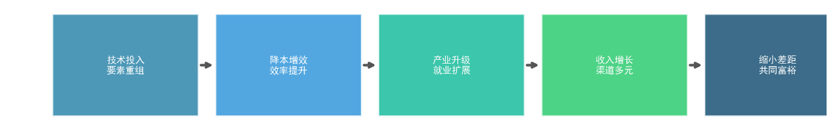
图1：新质生产力促进共同富裕的作用机制链

1.3 兰考案例的代表性
选取兰考作为案例基于三重考量。第一，兰考是典型的河南农业大县，初始条件与全国绝大多数县域高度相似，研究发现具有可迁移性。第二，兰考是全国首个农村能源革命试点县和整县级高标准农田建设试点，在技术创新和制度创新上均具有先行先试的探索性质，提供了观察新质生产力赋能效果的完整场景。第三，从2008年到2025年，兰考GDP从不足百亿元增长至475.28亿元，从国家级贫困县蝶变为区域发展典型，其跨越式发展的轨迹本身就是一个值得深入解剖的样本。
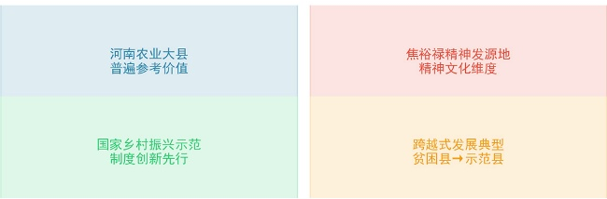
图2：兰考案例的四重代表性

第二章 兰考实践
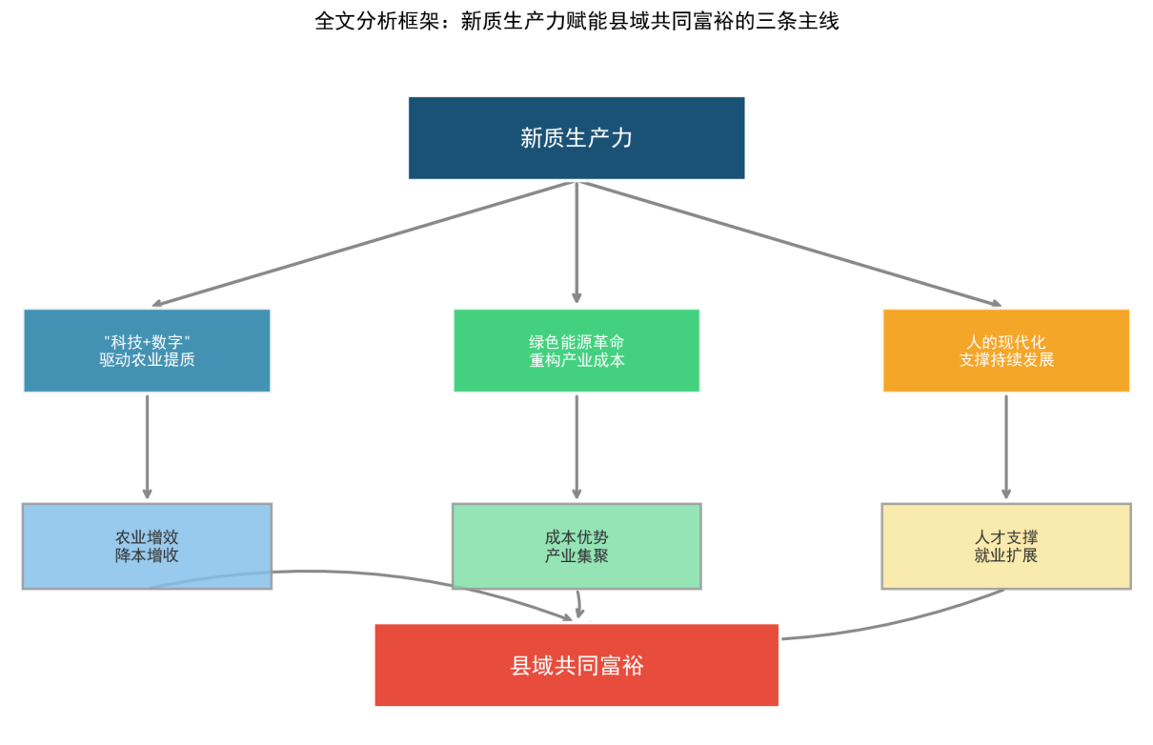
图3：新质生产力赋能共同富裕的三条主线

2.1 “科技+数字”双轮驱动：智慧农业的全链路重构
兰考农业生产效率的提升并非单一技术突破的结果，而是从数据采集、智能决策到精准执行形成的全链路闭环在发挥作用。这一闭环包含两类核心能力。第一类是”感知与决策能力”：卫星遥感和物联网传感器实时采集作物长势、土壤墒情和气象虫害数据，汇入”万象耕耘”农业大模型进行智能分析，输出灌溉、施肥和病虫害防治的最优方案（开封网，2024）。第二类是”精准执行能力”：北斗导航农机根据决策指令自动完成耕、种、管、收全环节，无人机执行变量施肥和精准施药，智能灌溉系统实现按需供水。两类能力的衔接使农业生产从”经验驱动”转向”数据驱动”。以普通种粮户为例：接入智慧系统前，耕种10亩地需要约20个工日，净收入约8000元；接入后用工量降至3个工日，产量提升叠加农资节约使净收入增至约15000元。效率和收入的双重提升让农户切身体验到了新质生产力带来的改变。
在数字化治理和流通端，数治村务平台实现了人员、房屋、耕地的数据化管理，基层巡查效率提升2倍以上；数字供销平台整合503台农机设备、注册用户1.6万户，年线上零售额突破1000万元，打通了从生产到销售的关键环节。
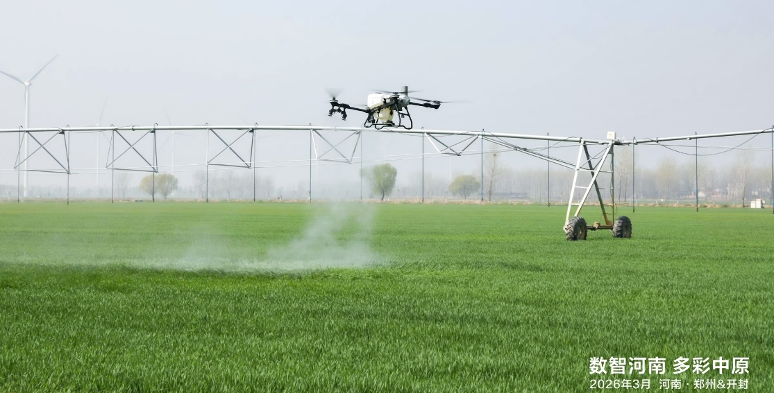
图4：无人机执行变量施肥和精准施药
这一全链路重构产生的效益在示范区得到了验证。示范区亩均增产220斤，按当前市场价格折算约增收600元。进一步拆解这600元的构成：节水、节肥、节药率均超10%，灌溉精度提升70%，机井维护成本下降45%，一人可管理500至1000亩农田——这些指标分别对应农资成本下降、水电支出减少和人力成本压缩三个来源。从共同富裕视角来看，智慧农业的意义不仅在于亩产提高，更在于通过降本、减投、增效的综合效应，为农业经营主体创造更加稳定的收入来源。这种”效率提升—成本下降—收入增加”的传导机制，是新质生产力区别于传统农业技术改良的重要特征。但这一闭环目前仅在12.84万亩示范区内完全打通，占全县98.15万亩高标准农田的13%。核心约束不在于技术本身，而在于初始投入门槛：示范区的设备铺设和大模型部署依赖试点项目资金，普通农田缺少同等力度的投资。智慧农业从”盆景”到”风景”的跨越，仍需要投入产出验证和政策持续支持。但农业效率提升释放出的劳动力如何实现再就业，成为共同富裕进一步推进的关键——这也引出了兰考绿色能源革命和产业升级的重要意义。

2.2 绿色能源革命：从成本优势到产业重构
兰考是全国首个农村能源革命试点县，这一身份赋予了它在全国县域中独一无二的能源转型条件。截至2025年，全县可再生能源发电装机达128.9万千瓦，较2016年增长31倍；可再生能源发电量占全社会用电量从21%攀升至97.7%，已接近全社会用电需求规模（央视新闻，2025）。付楼村建成国家级”零碳乡村”，226户全部实现绿电供应，村民用电价格从0.86元/度降至0.5元/度；屋顶光伏已安装8000户、并网超16万千瓦，4500多户农民获得稳定的光伏收益。这笔账落到普通农户身上：一户一年用电约1200度，电价下降0.36元/度相当于直接省下432元，接近小半年的日常米面开支——绿色发展的红利以最直接的方式体现在了农民的日常生活里。
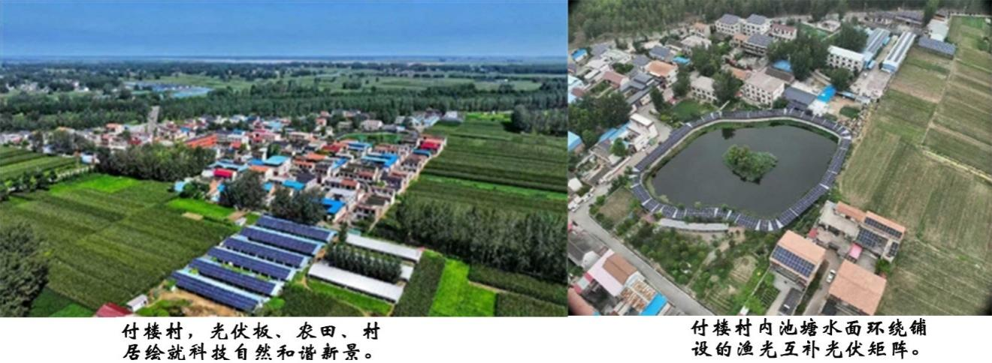
图5：付楼村零碳乡村场景图
但能源转型对共同富裕的贡献远不止于降低居民电费。更关键的传导链在于：低电价和绿电供给正在重构兰考的产业成本结构。一方面，本地企业用电成本显著下降——以华耀绿能为例，年用电约2000万度，电价降低0.15元/度，年省成本150至200万元。用电成本的下降直接提升了企业利润空间，进而增强了企业扩大生产、增加用工的意愿。另一方面，绿电自给优势吸引了新能源装备制造等低碳产业向兰考集聚，国家电投累计投资超6亿元建设新能源项目，总装机近20万千瓦。这种”绿电引产业、产业促就业、就业带共富”的链式反应，构成了兰考区别于其他县域最核心的竞争优势。从调研梳理的多个案例来看，这一传导链的关键在于：能源成本下降直接改善了县域营商环境，使兰考在不依赖大规模财政补贴的前提下，通过市场化的成本优势吸引产业落地——这种以绿色能源为杠杆撬动产业发展的模式，比单纯依靠政策招商更具可持续性。
同时，“央企+村集体企业”的联合建设模式使农户能够参与绿色收益分配：村集体以土地和屋顶资源入股，央企承担投资和运营，发电收益按比例分成。这一模式在付楼村等试点村运行良好，但不同村的分成比例和收益透明度仍存在差异——部分村庄将集体收益投入了公共基础设施而非直接分红，农户对此感知度不一。这是绿色收益分配需要进一步规范的环节。而能源产业的持续扩张催生了更高素质的劳动力需求，人才体系建设由此成为保障绿色产业持续发展的关键前提。

2.3 人的现代化：技术落地与产业升级的人力底座
共同富裕不仅要提高生产效率，更要创造新的发展机会。前两条主线的推进——智慧农业全链路的运行和绿色能源产业的扩张——高度依赖操作这些技术、管理这些系统的人。兰考的人才实践恰恰围绕这一需求展开，而非孤立的”引才”动作。
智慧农业的推广需要三类人力支撑：一是能操作智能装备的”新农人”，全县已累计培育3000余名；二是能提供技术指导的农技服务力量，225人的”一懂两爱”科技服务团长期扎根田间；三是能推动品牌运营和数字化营销的返乡创业者，以张庄村为代表——返乡大学生利用专业知识推动”梦里张庄”品牌运营，帮助春光油坊、玫瑰醋等特色产品拓展市场（刘旭、李明磊，2022），465户1760人参与了乡村建设和文旅融合。这三类人群分别对应智慧农业推广中的”操作层—指导层—创新层”，形成三级人力支撑梯队。
绿色能源产业的扩张则催生了另一类人力需求：光伏运维、能源互联网管理等技术岗位。国家电投等央企在兰考的投资项目本身带动了本地就业，但更高技能的运维岗位目前仍以外部技术人员为主，本地人才的培养尚需时间。
人才”引得来、留得住”的核心约束，不在于培训供给不足，而在于当地是否有足够有吸引力的就业岗位。智慧农业的边际用工需求显著低于传统农业——一人管理500至1000亩农田意味着规模化后人力需求的绝对下降。这意味着，人才培养必须与产业升级同步设计：智慧农业释放出来的劳动力，需要由绿色能源、文旅融合等新业态来承接。否则就会出现”培训出来的人留不住”的结构性矛盾。这也是兰考人才实践最重要的启示——人力资本提升必须嵌入产业转型的整体框架中，与之形成”培训—就业—增收—再培训”的正向循环。归根结底，新质生产力不仅要提高效率，更要创造新的发展机会，让技术进步惠及每一个劳动者，这正是以人民为中心的发展思想的生动体现。
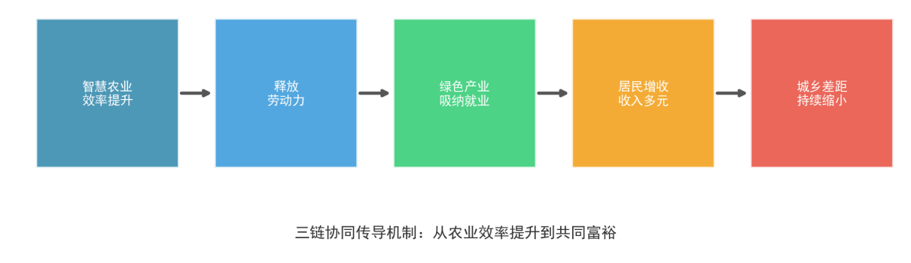
图6：三链协同传导机制

2.4 精神共富：焦裕禄精神的数字化传承
共同富裕不仅包括物质层面的收入增长，也涵盖精神层面的文化共享。兰考将焦裕禄精神与数字化传播相结合，开发”焦桐树下的思政课”等文化品牌，利用短视频、直播等形式传播农耕文化和红色文化（许星宇等，2026）。泡桐从六十年前焦裕禄带领群众种植的”防风固沙树”，发展为今天民族乐器产业的”致富树”——全国95%的高档民族乐器板材来源于兰考，年产值超1.6亿元。“一个人、一棵树、一种精神、一个产业”的故事线，本身就是农耕文化数字化传承与价值转化的典型案例。精神共富不同于物质共富，其成效难以用经济指标衡量，但它在回答”富了之后怎么办”的问题上提供了兰考独有的答案：物质富裕之后，红色文化和农耕文化的数字化传承，让”富口袋也富脑袋”有了可感知的载体。这一实践表明，共同富裕不仅是经济命题，更是文化和精神的命题——新质生产力同样可以在精神共富的维度上发挥独特作用。

第三章 实践成效

3.1 农业生产提质与收入结构优化
在全链路智慧农业的驱动下，兰考农业生产效率显著提升。示范区亩均增产220斤、亩均增收约600元，节水、节肥、节药率均超10%，灌溉精度提升70%，机井维护成本下降45%，一人可管理500至1000亩农田。这些指标反映出智慧农业正在从多个维度重塑农业生产函数——降低要素投入、提升产出效率、压缩劳动时间，最终体现为全要素生产率的大幅跃升。从收入维度看，2020年至2025年，兰考农村居民人均可支配收入从13978元增至22349元，五年增长约60%，增速明显高于此前二十年的长期平均增速（兰考县人民政府，2025）。这表明智慧农业的推广与农民收入加速增长在时间上高度重合，二者之间存在正相关关系。但收入增长归因需进一步辨析：智慧农业的贡献主要体现在降本增效和产量提升上，这部分收益更多惠及了示范区的规模经营主体；共富工坊和电商直播拓宽了普通农户的非农就业渠道；光伏收益构成了财产性收入的新增量。三种渠道叠加，形成”三轮驱动”结构。但工资性收入占比仍低于全国县域平均水平，经营性收入受农产品价格波动影响较大——说明收入增长的基础还不够稳固，从农业效率提升到农民普遍增收的传导链尚未完全打通。

3.2 能源转型牵引县域经济跃升
以绿色能源为核心的成本优势和产业吸引力正在重塑兰考的县域经济格局。GDP从2023年的410.48亿元增至2025年的475.28亿元，两年增长15.8%，增速居开封市第一，反映出绿色能源驱动的产业集聚已形成可见的增长动能。三次产业结构由12.7:43.0:44.4优化为10.3:46.2:43.5（兰考县人民政府，2025），二产占比的大幅提升与新能源装备制造和现代家居产业的扩张直接相关，说明低电价优势正在改变兰考的比较优势结构——从”农业大县”转向”制造强县”，为农村劳动力创造了更多高附加值就业岗位。
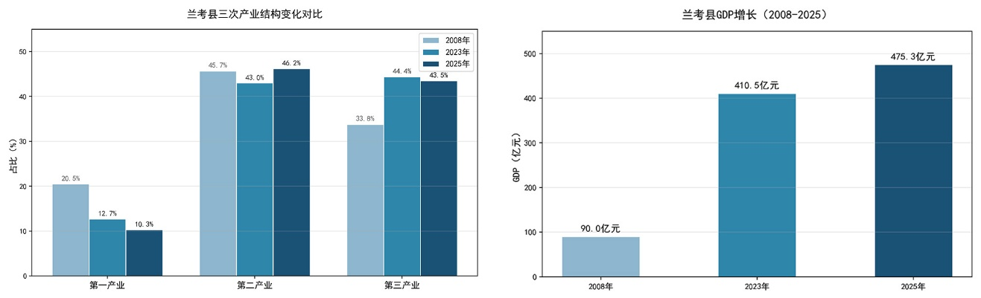
图7：兰考产业结构变化与GDP变化
城乡收入比从2007年的2.53缩小至2025年的1.60，低于同期河南省（约2.06）和全国水平（约2.34），这一改善既有农村居民收入增长的贡献，也有城镇化推进的分母效应。兰考收窄速度快于全省和全国，综合公开资料分析，一个可能的重要原因在于产业结构差异：兰考二产占比升至46.2%，新增岗位主要集中在现代家居和新能源装备制造领域，这些产业对农村劳动力的吸纳能力较强，直接带动了工资性收入增长，进而加速了城乡差距的缩小。当然，城乡收入比的变化同时受多重因素共同影响，不宜简单等同于城乡融合的全面改善。
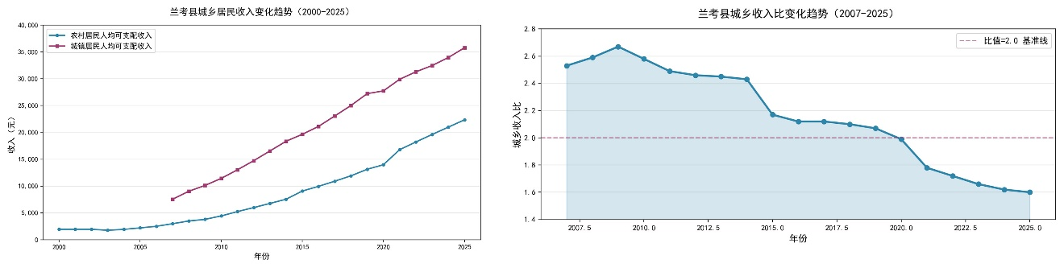
图8：兰考城乡居民收入与城乡收入比变化

3.3 三链协同的整体绩效与约束
综合来看，科技数字融合链、绿色能源链、人力资本链三者在兰考形成了正向的相互强化，构成了一条完整的因果链：智慧农业提高了生产效率并释放了劳动力，被释放的劳动力向绿色能源产业和文旅融合等新业态转移，获得了更高的工资性收入，城乡收入差距随之缩小。这一传导链在兰考已初步形成，说明新质生产力的共富效应不是某一项技术的单独贡献，而是三条链层层传导、相互承接的结果。但三条链的协同并非自动完成，当前最明显的瓶颈是从第一链向第二链的劳动力转移效率——智慧农业释放的劳动力能否被新业态充分吸纳，取决于培训体系的匹配度和产业扩张速度。从更宏观的视角看，三链协同的实质是效率、公平与可持续的统一，但共同富裕的最终衡量标准不是经济指标，而是人民的获得感、幸福感和安全感是否真正提升。

第四章 经验启示

4.1 技术与制度协同是智慧农业落地的关键
示范区14万亩与全县近百万亩高标准农田之间的落差表明：技术可以推广，但推广的前提是制度配套。“投融建运管”一体化模式破解了”谁来投、谁来建、谁来管”的问题，这是示范区高效运行的根本保障。只投技术不建机制，设备会闲置、系统会空转。这一经验说明，新质生产力并非单纯依靠技术扩散就能自然产生共富效应，而必须依托制度创新实现资源整合和长期运行能力，否则先进技术难以持续转化为共同富裕的发展成效。

4.2 能源优势向产业优势的转化是县域突围的有效路径
兰考的实践表明，绿电不仅是环保指标，更是经济杠杆。用电成本下降提升了企业竞争力，绿电优势吸引了新能源装备制造等产业集聚，产业集聚创造了就业和税收——“降成本—引产业—促共富”的传导链将能源转型从”投入项”变成了”产出项”。对资源禀赋有限的中西部农业县而言，与其依赖财政补贴竞争招商，不如培育具有持续性的绿色成本优势，这也是兰考经验区别于常规政策招商模式、具有推广价值的重要原因。

4.3 人力资本升级必须嵌入产业转型的整体框架
兰考”三级梯队”的人才实践表明：培训供给不等于人才留存。人力资本投资必须与产业升级同步设计，形成”培训—就业—增收—再培训”的正向循环。如果产业升级滞后，人才外流不可避免。这启示我们，人力资本最终不是教育问题，而是发展机会问题——只有产业不断创造新的岗位需求，人才培养才能真正形成内生循环，否则”培训出来的人留不住”就不仅仅是兰考面临的困境。

4.4 因地制宜是共同富裕的基本原则
兰考没有照搬东部发达地区的模式，而是围绕自身最突出的三个比较优势——智慧农业全链路、农村能源革命、焦裕禄精神文化资源——走出了一条符合自身条件的共富路径。但深究一步，真正使兰考区别于其他县域、使新质生产力能够转化为共同富裕现实动力的，是五个因素的嵌套协同：国家试点政策提供了制度保障和初始投资，地方治理能力确保了项目从文件到落地的效率，焦裕禄精神构建了干群协同的内生动力，产业转型形成了经济增长的实体支撑，新质生产力充当了全要素生产率提升的技术引擎。五者缺一不可。
这恰恰回应了一个更根本的问题：为什么兰考能够把新质生产力转化为共同富裕，而很多地方还没有做到？答案不在于兰考引进了多少技术或企业，而在于它同时具备了政策赋能、治理能力、精神动力、产业基础和技术驱动五个条件。多数县域可能只具备其中一两个，比如有政策支持但治理能力不足，或有产业基础但缺乏精神凝聚力——任何一个短板的缺失都可能使新质生产力的赋能效果大打折扣。这意味着，推动县域共同富裕没有单一的”技术决定论”，而是制度、治理、文化与生产力协同演进的结果。共同富裕必须在党的领导和制度优势保障下，立足本地资源禀赋和发展阶段，找到属于自己的”核心主线”，而非追求面面俱到的”全维度覆盖”。这是兰考经验对于全国县域最本质的启示。

结语
本文从理论依据、实践路径、实践成效和经验启示四个维度，考察了兰考县以新质生产力推动共同富裕的实践。研究表明，“科技+数字”双轮驱动、绿色能源革命和人的现代化三条主线相互咬合，构成了兰考实现跨越式发展的核心动力。三条链在兰考形成了正向循环——智慧农业提升效率、绿色能源重构成本、人力资本提供支撑——但劳动力跨链转移效率仍是关键瓶颈。这一发现表明，新质生产力的赋能效果不仅取决于技术本身，更取决于不同发展链条之间的衔接效率。
回顾全文，兰考最值得关注的并非某一项技术或某一个产业，而是它在政策试点、治理能力、精神资源、产业基础和技术投入五个维度上形成的协同效应。正是这种多维嵌套而非单一突破的发展逻辑，使兰考经验具有了超越个案的意义。兰考经验说明，新质生产力不是共同富裕的最终目标，而是实现共同富裕的重要动力。对于广大县域而言，真正需要复制的不是某一项具体技术，而是以制度优势统筹科技创新、产业升级、人才培育和文化传承的发展逻辑。这种因地制宜、系统协同的发展路径，才是兰考实践给予新时代县域高质量发展的真正启示。

参考文献
[1] 陈双龙.农业新质生产力促进共同富裕实现的价值意蕴与实践指向[J].北京农业职业学院学报，2026.
[2] 周波，张萍.农业新质生产力对乡村生态共富的影响——基于全国281个地级市的面板数据[J].中国农业资源与区划，2026.
[3] 何蒲明，罗嘉怡. 农业新质生产力赋能农民农村共同富裕的作用机理与实现路径——基于长江经济带的实证研究[J]. 长江大学学报（社会科学版），2025,48(5).
[4] 王海稳，王鑫森，黎远波.时空双维下农业新质生产力驱动农民农村共同富裕的多元路径——基于省域面板数据的动态QCA分析[J]. 2026.
[5] 许星宇，李波，王文英.农耕文化数字化赋能农民精神生活共同富裕的作用机理、实践路径与价值意蕴[J]. 阴山学刊，2026, 39(4).
[6] 马艺鸽.新质生产力赋能河南乡村振兴的内在逻辑与实践路径[J]. 2025(4).
[7] 开封市统计局.开封统计年鉴（2024）[M]. 2024.
[8] 兰考县人民政府.兰考县2025年国民经济和社会发展统计公报[R]. 2025.
[9] 开封网.探寻乡村振兴的新质力量——南开大学中国式现代化张庄村工作站2024寒假行[N].2024-01-25.
[10] 央视新闻.兰考：全国首个农村能源革命试点县的绿色转型之路[N].2025.
[11] 大河网.数字乡村建设的兰考实践与思考[N].2025.

黑土地赋能乡村共富的实践研究——以黑龙江省哈尔滨市双城区为例
——报告三 · 调研成员：侯娜
摘要：
扎实推进共同富裕是乡村振兴战略的核心目标，东北地区农业区县怎样依托黑土地资源，在产业链短板突出、城乡发展不均衡的条件下实现跨越式发展，仍是亟待回应的现实课题。本文以哈尔滨市双城区为研究对象，综合运用文献分析、公开统计数据与实地调研报道梳理等方法，围绕黑土地资源如何赋能县域共同富裕为主线，并延伸挖掘双城寒地现代农业、畜禽加工、冷链物流特色。研究发现，耕地保护提质、农产品全链条开发、乡村人才振兴三条主线相互咬合，形成了“效率提升—产业扩容—收入增长”的完整链条。研究表明，依托黑土地实现县域共同富裕并不是单纯扩大耕种规模的结果，而是制度建设、产业发展、人才培育与乡土文化协同演进的系统工程。双城经验启示我们，县域共同富裕没有通用模板，必须立足寒地黑土资源禀赋探索适配性发展路径。

关键词：
县域共同富裕；黑土地保护利用；寒地现代农业；农产品精深加工

第一章 理论依据

1.1黑土地保护利用与乡村共同富裕相关理论
黑土地是珍贵的农业生产资源，黑土地保护利用理论强调坚持保护性耕作、土壤有机质提升、水土综合治理，统筹耕地生态修复与农业生产开发，改变粗放式开垦模式，实现黑土资源永续利用。只有守住耕地生产力，才能夯实农业长久发展的物质基础。
共同富裕以及乡村振兴相关理论指出，乡村共同富裕包含物质富裕与精神富足两层内涵，不只是农民收入提升，还涵盖产业兴旺、基础设施完善、公共服务均等化、乡土文化繁荣。产业兴旺是实现乡村共富的基础，对于农业县域而言，农业现代化是撬动乡村振兴的首要抓手。
要素禀赋理论为本研究提供支撑，县域发展应当立足自身自然资源禀赋，把资源优势转化为经济优势。双城区最核心禀赋就是寒地黑土资源，依托黑土地发展现代农业、农产品加工产业，正是利用本土要素禀赋推动乡村共同富裕的实践路径。上述理论共同构成本文的理论基础。

1.2黑土地资源赋能乡村共同富裕内在机理
黑土地赋能乡村共同富裕遵循“资源—产业—收入—城乡协调”的作用逻辑。
首先，黑土耕地是农业生产基础载体。通过黑土地保护治理，改善土壤条件，提高粮食综合产能，稳定农业基本收益，筑牢农民增收的基本底盘。
其次，优质农产品依托黑土地产出优势，能够向下游延伸产业链，发展粮食、畜禽精深加工与冷链物流，催生新产业新业态，拓展就业岗位，吸纳本地劳动力就近就业，拓宽农户增收渠道。
再者，涉农产业的发展会倒逼人才、资本、技术向乡村流动，培育家庭农场、农民合作社等新型经营主体，培育本土涉农人才，激活乡村内生发展动力。
最后，农业产业兴旺带动村级集体经济壮大，地方财政实力增强之后，可以反哺农村基础设施、公共服务建设，带动乡风文明建设，逐步缩小城乡差距，最终实现物质富足与精神富裕协同推进的乡村共同富裕。简言之，黑土地资源经由生态保障、产业延伸、人才集聚、城乡统筹四条路径，持续助推乡村走向共同富裕。
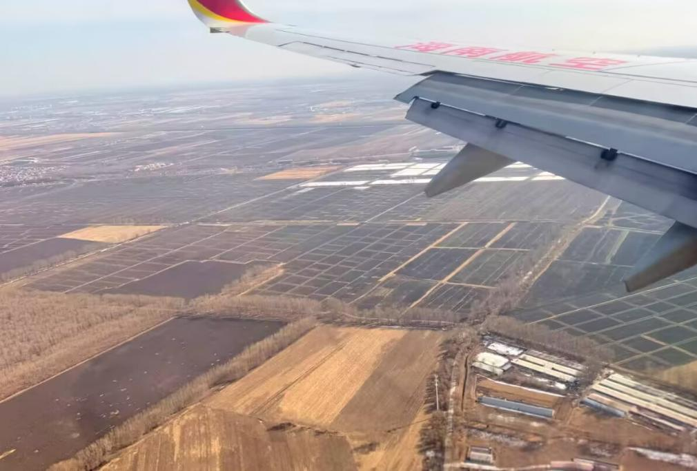
图1 空中拍摄哈尔滨黑土地风貌

1.3双城区案例典型性与研究数据来源
本文所采用的数据主要分为三类：第一，公开宏观统计数据，取自双城区国民经济和社会发展统计公报、双城区政府工作报告、哈尔滨市统计年鉴、双城区农业农村局公开公示资料；第二，文献资料，包括国内期刊论文、省市黑土地保护实施方案、乡村振兴相关政策文件；第三，网络调研素材，整理政府官网、新闻报道中双城区农业项目、龙头企业、合作社发展相关报道资料。综合多种资料开展分析研究。

第二章 双城区依托黑土地助推共同富裕现实实践

2.1“黑土保育+数字农业”双轮驱动，夯实粮食生产根基
双城区把黑土地保护作为现代农业发展的首要前提，大力落实保护性耕作、秸秆还田、深松整地等黑土保育工程，持续筑牢耕地生产能力。近些年全区稳步扩大保护性耕作实施面积，高标准农田建设有序推进，配套建设智慧农业试点，将数字化手段融入粮食生产全过程。通过推广北斗导航农机作业、农田墒情自动监测、病虫害数字化预警等技术，改变以往依靠经验种地的传统模式，实现耕种管收精细化管控，有效提升粮食单产水平。黑土生态治理稳住耕地地力，数字农业提升生产效率，二者协同发力，稳固区域粮食综合生产能力，为乡村共同富裕筑牢粮食产业根基。
从近年公开数据来看，双城区保护性耕作面积逐年递增，高标准农田建成面积持续扩大，智慧农业试点村落稳步增加，粮食单产保持稳中有升态势。耕地有机质含量止跌回升，在守住黑土生态底线的同时，保障种粮农户基础收益，为后续产业发展创造稳定的物质条件。
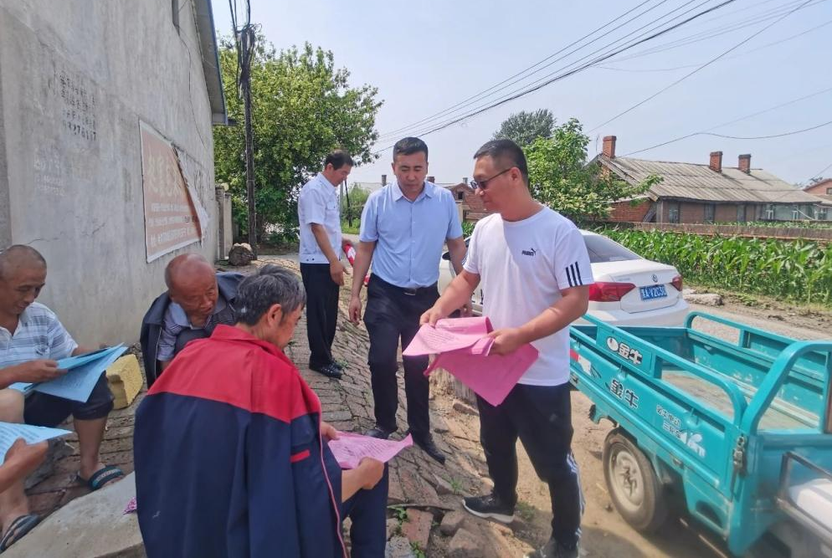
图2 哈尔滨市自然资源和规划局双城分局开展“耕地保护进乡村”宣传活动

2.2延伸农产品加工链条，从原粮输出转向全产业链增值
过去双城区农业生产以原粮、活畜外销为主，农产品附加值较低，农民增收空间受限。为破解这一难题，当地立足黑土地产出的粮食、畜禽资源，大力扶持农产品精深加工产业，依托雀巢、大众肉联等本土龙头食品企业，带动中小加工企业集聚发展。围绕玉米、大豆、生猪、肉牛等主导农产品，不断拓展加工品类，配套建设冷链仓储设施，补齐仓储保鲜、冷链物流短板，打通从田间到市场的完整产业链，推动产业模式由初级原料输出，向着生产‑加工‑仓储‑销售一体化的全产业链模式转变。
现阶段双城区规模以上食品加工企业数量稳步增长，肉制品、粮食深加工产业年产值不断提高，农产品加工转化率持续上升，冷链仓储库容不断扩充。产业链的延长创造大量本地就业岗位，农户除种植、养殖收入以外，还能够通过务工、入股分红等方式分享加工环节收益，实现黑土地资源价值增值。
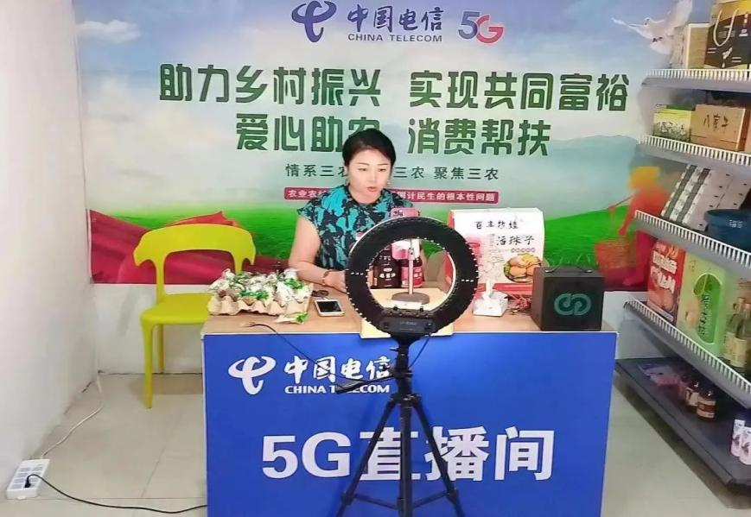
图3 双城区同心乡示范推广

2.3 乡土人才培育落地，激活黑土地产业人力资本
现代农业、农产品深加工产业发展离不开本土人才支撑。双城区围绕黑土地涉农产业需求，构建本土化人才培育体系，常态化开展新型职业农民培训，面向种植大户、合作社带头人、返乡青年开展现代农业技术、电商销售、企业经营管理等课程教学，出台扶持政策吸引人才返乡从事涉农创业。家庭农场、农民专业合作社等新型农业经营主体不断发展壮大，一批懂技术、会经营的乡土人才成为现代农业发展主力军。
统计资料显示，双城区每年完成数千人次的新型职业农民培训，涉农返乡创业人数逐年增加，全区登记在册的家庭农场与农民专业合作社数量稳步上涨。乡土人才队伍壮大激活乡村内生动力，人才与黑土地产业相互匹配，为现代农业长效发展提供人力保障，带动更多群众增收致富。

2.4 深挖黑土农耕乡土文化，推进精神层面共同富裕
共同富裕既包含物质增收，也涵盖精神富足。双城区植根松嫩平原黑土农耕文化，挖掘东北农耕民俗、闯关东农耕记忆等本土文化资源，依托新时代文明实践阵地，开展乡风文明建设，打造农耕文化主题乡村示范点，适度发展农耕体验类乡村文旅项目。以农耕文化凝聚乡村认同感，丰富村民文化生活，改善乡村精神面貌，实现物质富裕与精神富裕协同发展。
全区已经实现乡镇新时代文明实践站全覆盖，陆续建成多处农耕文化主题示范点，带动乡村文旅接待人次逐年上涨。农耕文化的活化传承凝聚乡村向心力，村民的文化获得感不断提升，补齐精神富裕短板，完整实现黑土地赋能乡村共同富裕。
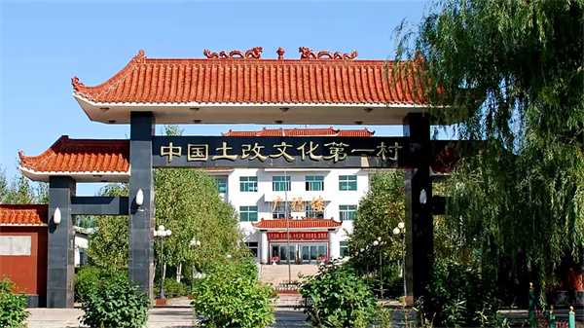
图4 元宝村新时代山乡巨变

第三章 双城区黑土地赋能共富实践成效

3.1 耕地质量稳步提升，现代农业带动农户增收
随着黑土地保育工程持续实施，保护性耕作、秸秆还田、高标准农田建设等项目落地推进，双城区耕地地力得到改善，土壤有机质逐步企稳回升，粮食综合生产能力得到稳固。现代农业生产模式的推广，拓宽了农户增收渠道，种粮收益稳步提高，土地流转规范化发展也释放出土地资产价值，带动农户经营性、财产性收入同步上涨。
从居民收入统计数据能够直观反映增收成效：2022年双城区农村居民人均可支配收入21321元，2024年达到23727元，2025年提升至25150元，农村居民收入连续保持正向增长，2024、2025两年农村居民收入增速均达到6.0%。黑土地保护夯实了农业生产根基，现代农业发展切实让普通农户共享农业发展红利，是乡村物质富裕最直接的体现。
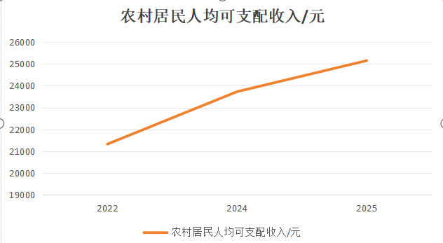

3.2 农产品全产业链升级拉动区域经济增长
依托本地黑土地产出的农林畜牧产品，双城区不断延伸农产品加工链条，推动产业从初级原粮外销转向精深加工、冷链物流协同发展，涉农产业已经成为拉动全区经济的重要板块。
根据统计数据，2022年农林牧渔业总产值基数稳固，2024年农林牧渔业总产值176.9亿元，同比增长2.8%；2025年农林牧渔业总产值增长至180.5亿元，同比增长3.2%，农林牧渔产业体量持续扩张。农林产业的发展带动上下游食品加工、仓储物流产业发展，吸引资本落地，2024年实际利用内资27.8亿元，2025年实际利用内资增长至38.2亿元，同比增速高达37.1%。农产品全产业链发展创造大量涉农就业岗位，壮大地方税源，2025年一般公共预算收入4.6亿元，同比增长9.4%。农林产业的稳步发展，带动关联产业协同成长，为区域整体经济增长注入持久动力。

3.3 三链协同带动城乡统筹发展，缩小城乡收入差距
黑土地保护、农产品产业链延伸、乡土人才培育三条链条协同推进，推动资本、技术、人才等要素向乡村流动，政府不断加大农村基础设施投入力度，城乡之间要素往来更加顺畅，城乡收入差距逐步得到调控。
整理三年城乡居民收入数据：2022年城镇居民人均可支配收入30764元，农村居民人均可支配收入21321元，城乡收入比值约1.44；2024年城镇居民人均可支配收入33243元，农村居民人均可支配收入23727元，城乡收入比值约1.40；2025年城镇居民人均可支配收入34738元，农村居民人均可支配收入25150元，城乡收入比值约1.38。
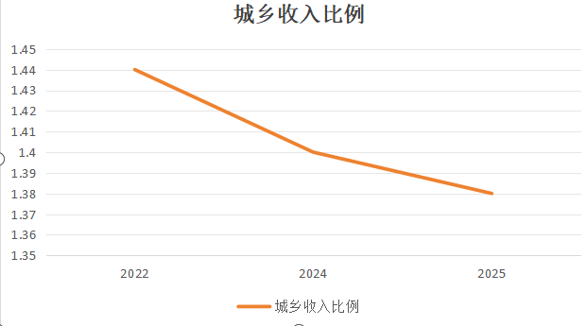
城乡收入比值逐年下降，说明农村居民收入增长势头优于城镇。固定资产投资持续向农村板块倾斜，全区固定资产投资额从2022年35.0亿元，到2024年24.4亿元，2025年回升至27.4亿元，农村道路、水利、冷链仓储等基础设施不断完善。城乡要素双向流动的格局初步形成，城乡不均衡发展局面得到缓解，向着城乡融合、共同富裕方向稳步前进。

第四章 双城区黑土地助力共同富裕经验启示

4.1 管护政策与现代农业技术协同，筑牢黑土地可持续根基
双城区黑土地赋能共同富裕的实践表明，黑土地永续利用不能单纯依靠行政政策管控，必须实现管护政策与现代农业技术双向协同。只有配套落地保护性耕作补贴、黑土治理专项政策，同时推广深松整地、秸秆还田、智慧农田监测等现代农业技术，才能从制度与技术两个层面遏制黑土退化，稳定耕地综合生产能力。
近年来双城区不断加大农业领域资金投入，持续推进高标准农田建设、黑土地侵蚀沟治理等重点工程，配套购置智能化农机设备，将政策资金精准投向黑土保护与农业技术推广领域。财政资金的持续投入为黑土保育项目落地提供保障，数字化耕作技术又放大政策实施成效，实现土壤有机质稳步回升、粮食产能稳中有升。由此可见，县域想要长久释放黑土地红利，应当坚持政策引导和技术落地同步推进，构建起黑土地长效管护体系，夯实乡村共同富裕的资源根基。

4.2 推动黑土资源优势转化产业优势，打通价值增值通道
双城的发展实践证明，如果仅仅停留在原粮、活畜初级产品外销阶段，黑土地资源的经济潜力就难以完全释放，农民只能获取较低的种养收益。只有延伸农产品加工链条，把本土的黑土物产优势转化为产业优势，打通农产品生产、精深加工、冷链仓储、市场营销的完整增值链条，才能够提升农业整体收益水平。
依托雀巢、大众肉联等龙头企业带动，当地农产品加工产业持续壮大，农产品加工转化率稳步提升。农林牧渔业总产值由2022年基数水平增长至2025年180.5亿元，产业体量持续扩张，带动地方财政与就业岗位同步增长。农户除种养收入之外，还可以通过就近务工、土地入股等方式分享加工环节收益。这启示同类农业县域，应当着力补齐深加工、冷链物流短板，引导涉农产业集聚发展，打通农业价值增值通道，把黑土地资源禀赋切实转变为带动群众增收的经济优势。

4.3 人才建设匹配涉农产业需求，夯实黑土地发展人力支撑
现代农业与农产品产业链的升级，离不开本土化人才队伍作为支撑。双城区经验说明，人才培育不能脱离当地产业实际，乡土人才培养方向必须匹配黑土地相关涉农产业需求。只有围绕种植养殖、农产品加工、农村电商、合作社运营等本地现实需求开展培训，培育一批新型职业农民、合作社带头人、返乡创业能人，新型农业经营主体才能不断发展壮大。
随着新型职业农民培训常态化推进，全区家庭农场、农民专业合作社等新型经营主体数量持续上涨。一大批经过系统培训的本土人才投身农业生产经营，激活合作社、家庭农场经营活力，带动普通农户抱团发展。因此，县域共同富裕建设应当精准对接本地产业需求设计人才扶持政策，吸引返乡青年、技术能人扎根乡村，以适配的人力资本激活黑土地产业内生发展动力。

4.4 立足寒地黑土禀赋因地制宜，探索县域特色共富道路
双城区地处松嫩平原寒地黑土带，毗邻哈尔滨主城区，既拥有优质耕地资源，又具备对接中心城市消费市场的区位条件。和省内林区、工矿型县域相比，双城产业核心优势集中在粮食生产与畜禽加工，这就决定了其共富路径不能照搬其他地区文旅、矿产开发等发展模式。
对比黑龙江省内不同县域产业结构可以看出，林区县域侧重生态旅游与林下经济，资源型县域依托工矿产业带动经济，而双城必须立足寒地黑土这一核心禀赋，深耕现代农业与食品加工产业。从收入数据能够看出，依靠本土特色产业发展，双城城乡收入差距逐年收窄，走出了适配自身条件的发展道路。这也证明县域共同富裕不存在统一模板，只有认清自身资源条件、区位条件，因地制宜找准产业主攻方向，才能走出一条切合本地实际的乡村共富道路。

参考文献
哈尔滨市双城区人民政府 《哈尔滨市自然资源和规划局双城分局开展“耕护进乡村”宣传活动》2023年
哈尔滨市双城区人民政府 《双城区同心满族乡探索数字乡村发展新模式》2023年
黑龙江省科学技术厅 《关于开展2026年度第二批省级科技特派员选派和乡土科技人才培养工作的通知》2026年
哈尔滨新闻网 《冰城和美乡村，10年“蝶变”绽芳华》2024年
5.双城统计局 《经济概况》

农文旅融合促进农民共同富裕的实践调查——以沈阳市辽中区潘家堡镇邵家村为例
——报告四 · 调研成员：洪峰杰
【内容摘要】本报告以沈阳市辽中区潘家堡镇邵家村为调查对象，通过实地考察，分析农文旅融合促进农民增收和共同富裕的实践路径。调查发现，邵家村依托水稻种植和乡村生态资源，以稻田画景区建设为切入点，通过土地流转、乡村赛事、特色种养、民宿及冰雪项目等业态融合，将传统农业生产空间拓展为集观光、体验、消费和经营于一体的产业空间，逐步形成土地流转、就近务工、游客消费、农产品增值和集体经营等多元增收渠道。实践表明，农文旅融合的关键在于坚持农业基础、提升产品附加值、扩大村民参与，并将文旅“流量”持续转化为农民增收和村集体发展的实际成效。
【关键词】共同富裕；乡村振兴；农文旅融合；农民增收；邵家村

引言
在乡村振兴持续推进的背景下，如何依托本地农业资源延伸产业链、拓宽农民增收渠道，成为乡村产业发展的现实课题^{[1-2]}。近年来部分村庄开始将传统农业与乡村旅游、文化体验、体育赛事等业态结合，使稻田不仅承担粮食生产功能，也成为景观展示、休闲消费和就业经营的载体^{[3]}。农文旅融合能否把产业“流量”转化为农民稳定、可持续的收入增量，是值得从具体村庄实践中加以观察的重要课题^{[4-5]}。
本报告选取沈阳市辽中区潘家堡镇邵家村为研究对象，在2026年暑假期间通过实地考察开展实践活动。辽中区作为沈阳重要农业产区，水稻种植基础较好，邵家村依托蒲河沿线生态资源和水稻种植基础，自2021年以来以稻田画景区建设为切入点，完成约1000亩土地流转，并逐步叠加乡村赛事、民俗活动、特色稻米展销、民宿及冰雪项目等内容，形成了“水稻生产+景观观光+文体活动+乡村消费”的融合发展形态。

第一章 邵家村农文旅融合的发展基础与演进过程

先把村庄“底子”打好：环境改善为产业落地铺路
邵家村的农文旅并不是先有景区、再补村庄，而是在环境整治、基础设施完善和产业经营之间一步步搭起联系。邵家村在“三美”建设中争取政府惠民资金87万元、幸福宜居村项目资金500万元，用于村屯环境改善和景区配套建设；同时成立邵家田园观光有限公司，围绕稻田画配套设施开展经营。村民也开始依托景区客流拓展甘蔗、青贮玉米、绿色蔬菜和稻田蟹等种养项目。对邵家村而言，村庄“变好看”并不是终点，更重要的是让改善后的环境能够承接产业、带动经营。
到2026年，邵家村的发展重点已经从单一的环境改善进一步转向产业和配套同步完善。近年来村内持续推进道路、公共阵地、农田沟渠等生产生活设施建设，并建设游客中心、特色民宿和冰雪游乐设施。基础条件的改善，使稻田景观不再是孤立的“观赏点”，而逐渐具备接待游客、组织活动和发展经营项目的空间基础。

从“种田”到“看田”：连片稻田打开文旅空间
邵家村产业转向的关键一步发生在2021年。这一年村里落地稻田画景区项目，并完成1000亩土地流转。原本分散的水稻田由此获得连片设计、统一建设和集中运营的条件。田还是那片田，粮食生产功能没有消失，但稻田同时成为可以观赏、体验和举办活动的乡村空间。景区运营以来，年均带动本村就业200余人次、劳务收入超过70万元，村民土地流转收益实现翻倍。
由此可以看到，1000亩土地流转把原本较为分散的土地资源纳入了景区整体开发和经营之中，土地的收益方式也随之发生变化：一方面，农户获得了较为稳定的土地流转收益；另一方面，景区运营又创造了本地务工岗位，年均带动本村就业200余人次、形成劳务收入超过70万元。再结合村民围绕稻田画发展甘蔗、绿色蔬菜、稻田蟹等特色种养，邵家村的产业收益已经由单一的水稻生产，逐步向“土地流转+就近务工+特色经营”延伸。“一亩稻田”的价值也由单纯的粮食产出，被拓展为兼具农业生产、景观展示、就业承载和经营开发功能的综合载体。
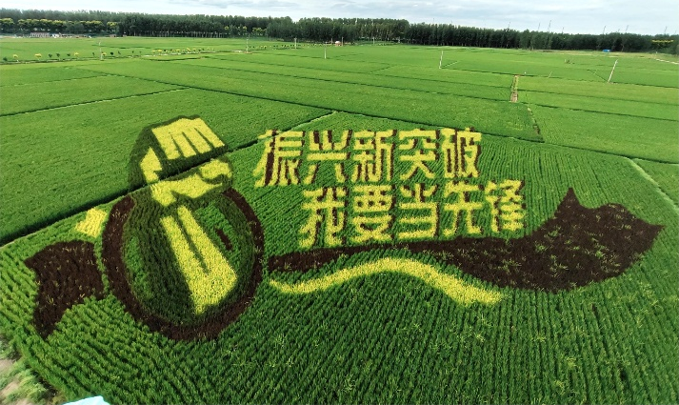
图 1 邵家村稻田画景观

从“有景”到“有人”：赛事活动把客流带进乡村
稻田画解决了“有什么可看”的问题，接下来要让景观真正形成持续的人气。邵家村稻田画项目开园两年来累计接待游客40万人次。此后，村庄又持续把稻田景观与乡村赛事、民俗活动结合起来。2025年8月，首届沈阳都市圈乡村健康跑在邵家村稻田画景区举行，700余名跑友进入村庄和稻田景区；到2026年，邵家村已连续两届举办沈阳都市圈乡村健康跑等特色活动，并融入醒狮、特色舞蹈等乡土文化元素。稻田景观由此从相对静态的观赏空间，逐步变成能够持续聚集游客、承载活动的乡村公共消费空间。
这些变化表明，邵家村正在把“观景型客流”进一步转化为“活动型、体验型客流”。村跑并不是一项孤立的体育活动，而是与稻田游览、非遗展示、乡村美食、水上娱乐、沙滩摩托、钓螃蟹等体验内容形成联动。集中进入村庄的人流延长了游客停留链条，也扩大了农产品销售、餐饮接待、休闲体验和活动服务等消费场景。稻田画的价值因此不再停留在“可看”，而是逐步向“可游、可玩、可体验、可消费”延伸，赛事和节庆活动成为邵家村激活乡村消费、提升景区人气和带动相关经营的重要抓手。
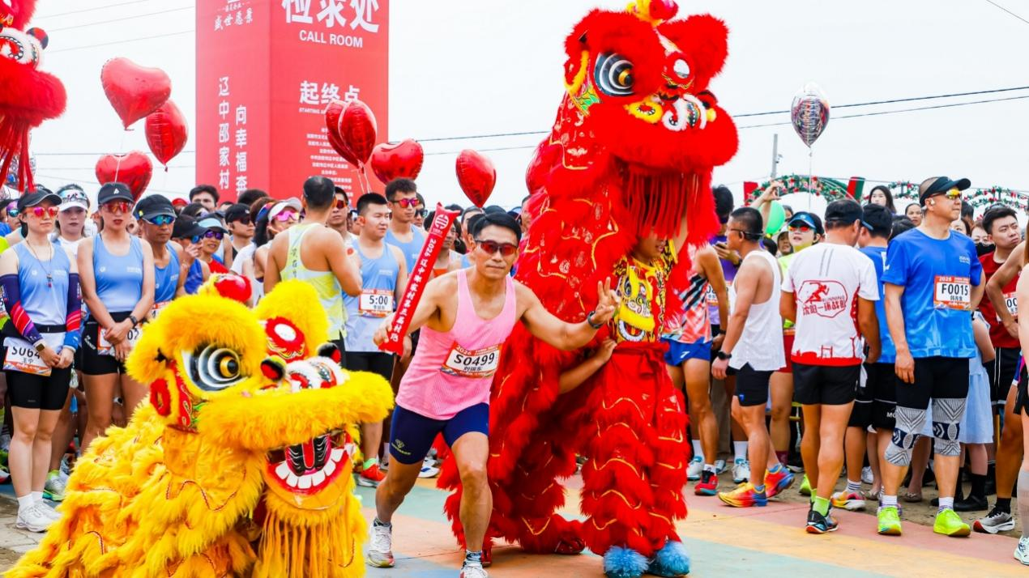
图 1 邵家村健康跑场面

从“一季稻田”到“四季经营”：尝试延长旅游周期
稻田景观天然受季节影响，夏秋时节层次丰富，入冬以后则容易出现设施和场地闲置。邵家村近两年开始尝试把同一片乡村空间延伸到冬季使用，村内已经建成游客中心、特色民宿及冰雪游乐设施。同时邵家村新建设的奇遇冰雪乐园依托原稻田画景区建设，占地约2万平方米，设置20余种冰雪体验项目，并以200米彩虹雪圈、雪地坦克、香蕉船、雪地越野摩托等项目丰富冬季游玩内容。
从夏秋稻田观光延伸到冬季冰雪体验，使同一片乡村空间获得了跨季节利用的可能。这样一来，稻田景区的经营周期不再局限于水稻生长和观赏季节，而是形成“夏秋观田、冬季玩雪”的季节互补。游客中心、特色民宿和冰雪设施的同步建设，也使邵家村开始具备承接全年游客、组织多季活动和发展配套消费的条件，农文旅融合由“一季热”逐步走向“四季可经营”。

从“建项目”到“会经营”：村级运营主体逐步成形
随着项目增多，邵家村也在逐步补上“谁来经营”的环节。邵家村已成立邵家田园观光有限公司，开展稻田画配套设施经营。邵家村也于2025年成立了专业强村田园公司，希望通过市场化方式推动集体经济持续运营。
经营主体的逐步完善，使邵家村的农文旅发展开始从“把项目建起来”转向“把项目持续经营起来”。邵家田园观光有限公司承担稻田画相关配套经营，2025年成立的专业强村田园公司则进一步强化了村级产业的市场化运营能力。与游客中心、特色民宿、冰雪设施、乡村赛事等业态相衔接，村庄已经形成了以村级经营主体承接项目、以农旅场景吸引客流、以村民就业和特色种养参与产业的基本框架。村集体由此不再只是土地和资源的提供方，而逐步成为产业组织、项目运营和资源整合的重要主体，为土地流转收益、本地务工收入、农产品增值以及村集体经营收益之间形成联动提供了稳定的组织支撑。
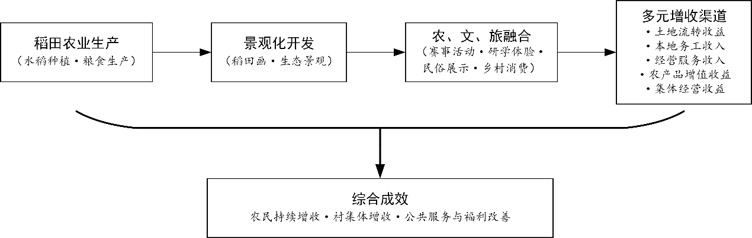
图 1 邵家村农文旅融合增收机制示意图

第二章 从“一亩稻田”到“多元增收”：农文旅融合的富民机制
邵家村农文旅融合的价值，并不只是把一片普通稻田变成了旅游景观，更重要的是改变了这片土地创造收益的方式。从邵家村近几年的实践可以看到，一片稻田所产生的收益已经不再局限于粮食销售，而是沿着土地流转、就近务工、游客消费、农产品增值和集体经营几个环节不断延伸，逐步形成了多主体参与、多渠道增收的产业链条。

土地流转：一亩稻田首先多了一份土地收益
稻田画景区能够形成连片景观，首先建立在规模化土地利用的基础上。
2021年，邵家村在推进稻田画景区项目过程中完成了约1000亩土地流转，景区运营后，参与农户的土地流转收益实现翻倍。这一变化意味着，农户与土地之间的收益关系发生了转变。过去，一亩地的收益主要取决于水稻种植、产量和市场价格；进入农文旅融合项目以后，土地除了农业生产价值，还增加了景观利用价值。农户通过土地流转获得一份直接收益，集中连片的土地又为稻田画、游览线路和后续旅游项目提供了空间基础。
更重要的是，土地流转并没有使农户与产业发展割裂开来。围绕稻田画项目，部分村民又开展甘蔗、绿色蔬菜、稻田蟹等特色种养活动。这样，一块土地便从单纯的“种粮空间”逐渐转化为连接农业生产、景观展示和特色经营的产业载体。
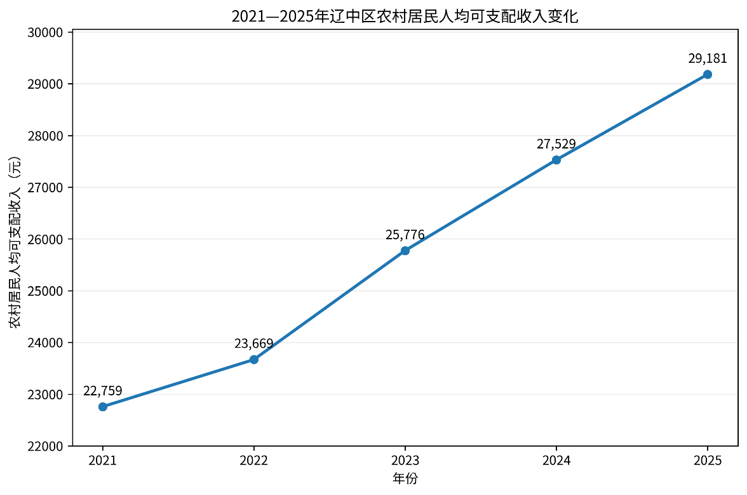
图 1 2021-2025年辽中区农村居民人均可支配收入变化
从更大的区域背景来看，近年来辽中区农村居民收入水平总体保持增长趋势。如错误！未定义书签。所示，2021—2025年辽中区农村居民人均可支配收入持续提高。这一变化虽然不能直接等同于邵家村农文旅项目带来的增收效果，但反映出当地农村居民增收的总体趋势。邵家村通过土地流转、景区务工等方式拓宽收入来源，正是在这一背景下形成的具体实践。

就近务工：景区建起来以后，村民在家门口多了一份工资
如果说土地流转解决的是“土地怎样增值”，那么景区运营带来的就业解决的则是“村民怎样参与”。
稻田画景区不是一幅建成以后就可以自行运转的景观。水稻种植和景观维护需要人工，景区开放以后又增加了环境维护、秩序管理、游客服务等工作；村跑、文化活动和冰雪项目的开展，还进一步产生了活动保障、现场服务等劳务需求。
邵家村稻田画景区运营以来，年均带动本村就业200余人次，形成劳务收入超过70万元。对于农村居民而言，这类岗位的现实意义在于就业地点就在村内或村庄周边。土地流转之后，部分村民仍然可以通过参与农业管理、景区维护和旅游服务获得工资收入，使家庭收入来源从单纯的农业经营进一步向“土地收益+本地务工”延伸。随着游客中心、特色民宿、体育赛事和冰雪游乐设施陆续加入，邵家村农文旅项目所对应的就业场景也在增加。项目每增加一种经营业态，就意味着乡村内部多了一类劳动力参与产业的可能。

游客消费：把“有人来”进一步转化为“有消费”
乡村旅游真正能够形成持续的经济带动，不能止于游客“来看一眼稻田”。只有游客进入村庄以后产生餐饮、游乐、农产品购买等消费，景区形成的人流才会进一步转化为乡村经营收入。
邵家村近年来的赛事活动已经体现出这种变化。2025年首届沈阳都市圈乡村健康跑在邵家村举行，700余名跑友进入稻田画景区。但活动内容并没有停留在跑步本身：现场设置了农村特色美食、扎刻、剪纸、糖人等非遗展示，景区当天免费开放，游客还可以体验水上乐园、沙滩摩托和钓螃蟹等项目。
游客停留的环节增加，餐饮、农产品、休闲体验等经营活动便有了更大的市场空间。对普通农户而言，这类经营活动的进入门槛通常低于建设大型旅游项目，特色食品、农产品销售、小型体验项目等，都可能成为家庭参与农文旅产业的现实方式。
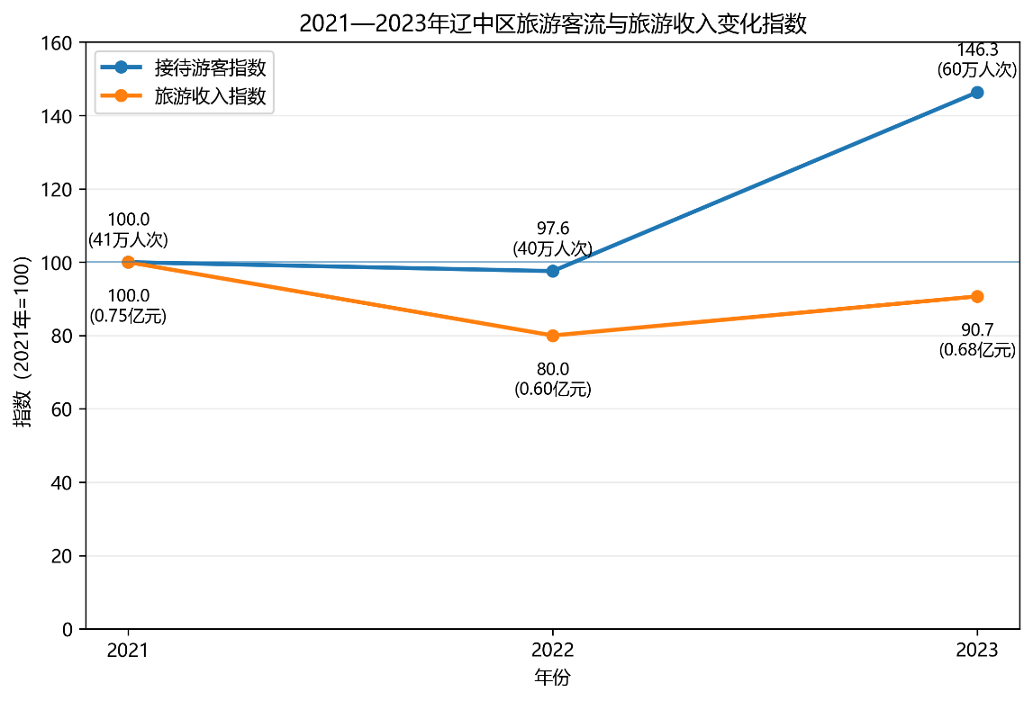
图 1 2021-2023年辽中区旅游客流与旅游收入变化指数
农文旅融合能否带动农民增收，很大程度上取决于游客进入乡村以后能否形成实际消费。从辽中区整体情况来看，旅游客流已经呈现恢复和增长态势，如错误！未定义书签。所示，2023年旅游接待规模明显上升，为乡村依托旅游客流发展餐饮、农产品销售和休闲体验提供了更大的市场空间。对于邵家村而言，关键则是进一步把这种“客流”转化为村庄内部的“消费流”和“收入流”。

农业增值：旅游的最终落脚点仍然是把农产品卖得更好
农文旅融合并不意味着水稻种植退居次要位置。相反，邵家村比较有特色的一点，是尝试把旅游形成的知名度和客流重新导回农业。
2025年村跑期间，邵家田园奇遇稻田景区种植的千余亩优质水稻成为活动的重要内容之一，特色大米不仅被作为赛事奖品带上领奖台，沈阳近海昆仑燃气有限公司还与奇遇稻田景区现场签署了水稻订购合作协议。
游客来到水稻实际生长的地方，看到了稻田景观、体验了乡村活动，又接触到当地大米，农产品便不再只是市场上缺乏辨识度的一袋粮食，而是与“辽中稻田”“邵家村”“乡村旅游”等具体场景建立联系。
因此，农文旅融合对农业本身最大的带动之一，就是推动水稻的价值实现方式由单纯的“种水稻—卖粮”，向“种水稻—展示水稻—体验农耕—推广稻米—形成订单和消费”发展。这也是“一亩稻田”实现价值提升最关键的一步：不是离开农业发展旅游，而是利用旅游提高农业的附加值和市场辨识度。
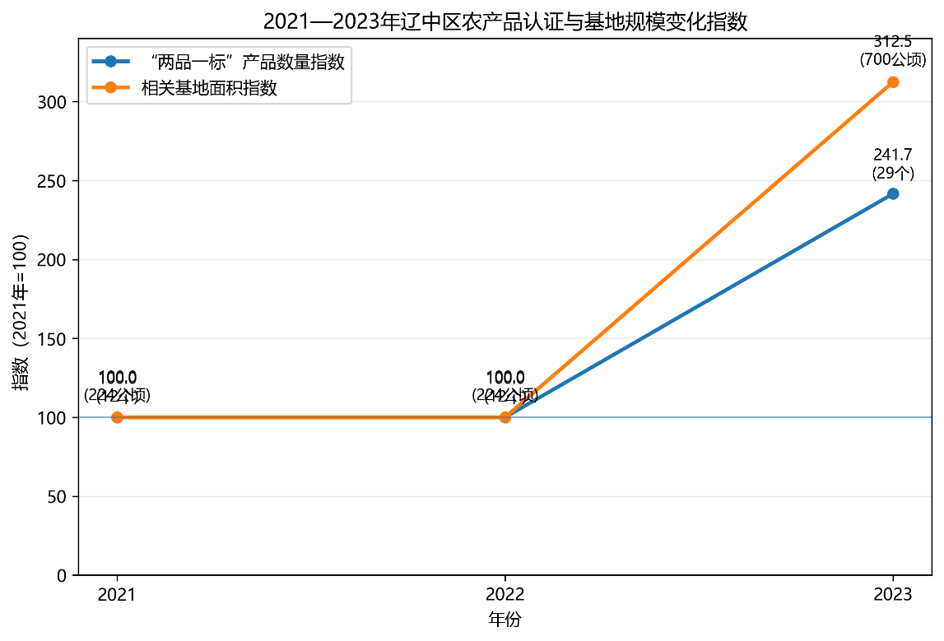
图 1 2021-2023年辽中区农产品认证与基地规模变化指数
游客消费能够带来的不仅是餐饮和游乐收入，也为本地农产品扩大知名度、提高附加值创造了条件。从错误！未定义书签。可以看出，近年来辽中区农产品认证数量和相关基地规模明显扩大，说明当地农业正在向品牌化、标准化和特色化方向发展。在这一背景下，邵家村将稻田景观、乡村活动与特色稻米销售结合起来，有利于把旅游带来的关注度进一步转化为农产品的市场认可和销售机会。

集体经济：把分散资源组织起来，让产业收益更多留在村庄
农文旅融合还需要一个能够组织土地、项目、活动和公共设施的经营主体。单个农户很难独立建设景区、组织大型赛事，也难以承担游客中心、道路、品牌推广等公共性投入，因此村集体在邵家村产业发展中承担了较强的组织作用。
邵家村较早成立了邵家田园观光有限公司，后续又成立专业强村田园公司，进一步以市场化方式参与村庄产业运营。与此同时，邵家村近年来推进了安全饮水、道路硬化、路灯维修、农田沟渠和田间道路改造，并建设游客中心、特色民宿和相关公共服务设施。这样一来，即使部分村民没有直接经营旅游项目，也能够通过道路、环境、公共设施改善以及产业创造的就业机会分享村庄发展的成果。
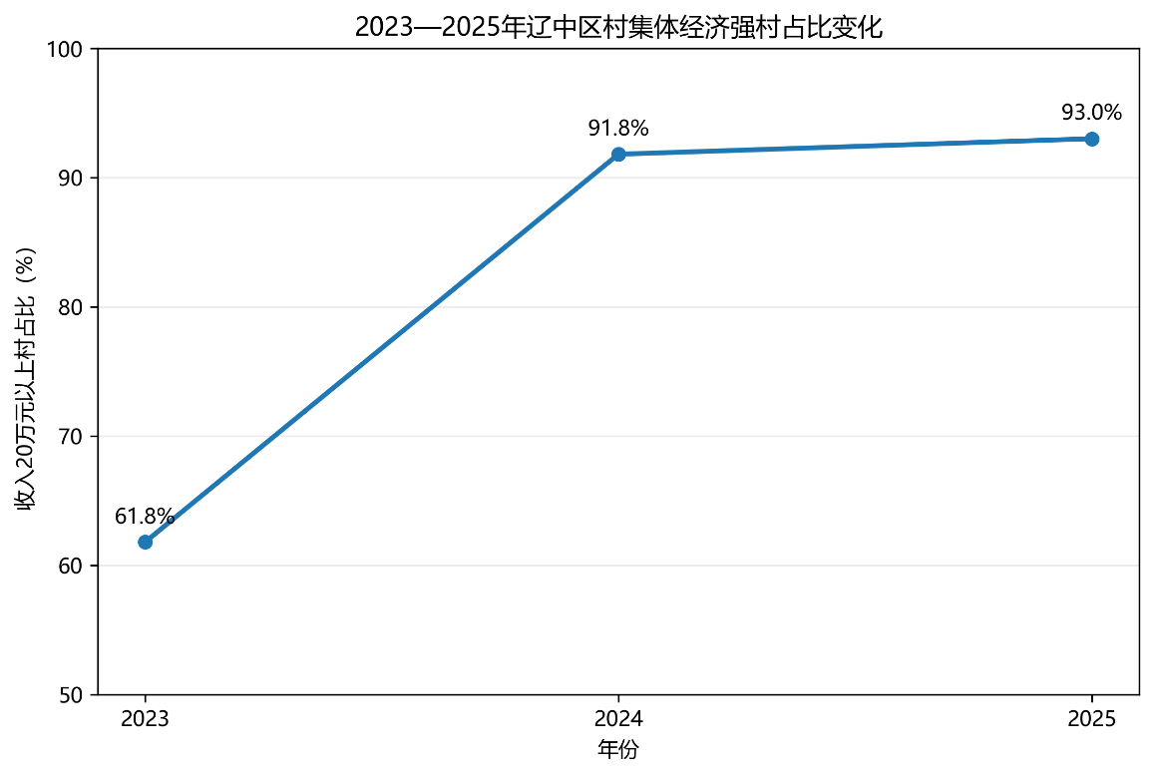
图 1 2023年-2025年辽中区集体经济强村占比变化
农文旅融合要长期运行，仅依靠单个农户参与还不够，还需要村集体发挥资源整合和组织经营作用。从辽中区整体情况看，近年来集体经济强村占比不断提高，如错误！未定义书签。所示，发展壮大村级集体经济已经成为当地乡村产业发展的重要趋势。邵家村成立田园观光有限公司和专业强村田园公司，正是通过村级经营主体把土地、景区、活动和公共设施进一步组织起来，使农文旅发展具有更加稳定的运营基础。

第三章 从“产业兴”到“农民富”：农文旅融合的成效与提升方向

守住稻田根基，推动农业价值向产业价值延伸
邵家村农文旅融合的最大特点，是没有脱离原有水稻产业另起炉灶，而是围绕稻田叠加景观观赏、赛事活动、研学体验和农产品消费等功能，使农业生产空间同时具有旅游和经营价值。土地流转、景区务工和特色稻米销售等渠道，也使村民收入来源更加多元。
下一步应继续把优质稻米作为产业核心，通过种植过程展示、稻米品鉴、特色包装、现场销售和线上复购，提高农产品附加值；同时将育秧、插秧、收割、稻米加工等生产环节转化为农事体验，实现“农业做基础、文旅做增值、消费促销售”，避免文旅发展与农业主业脱节。

拓宽参与渠道，让更多村民进入产业链条
农文旅融合改变了村民单纯依靠种地获得收入的传统方式。村民既可以通过土地流转获得收益，也可以参与景区维护、游客服务、赛事保障和农产品销售，还可以依托餐饮、民宿和特色经营增加家庭收入。多种参与方式有利于扩大产业发展的受益面。
目前，土地流转和景区务工已经形成较为明确的参与渠道，但普通农户直接参与经营的空间仍可进一步拓展。可通过设置便民经营摊位、打造统一农产品品牌、开展短视频营销和服务技能培训等方式，降低农户参与门槛，并鼓励返乡青年在电商、设计和营销方面发挥作用，使更多村民从“项目务工者”转变为“产业经营者”。

完善四季业态，把阶段性客流转化为持续消费
稻田景观和乡村赛事具有一定季节性，邵家村发展冬季冰雪项目后，经营周期已经有所延长。未来可进一步围绕农业生产节奏构建“春耕、夏游、秋收、冬雪”的全年产品体系：春季开展育秧和插秧研学，夏季发展稻田景观、村跑和亲子体验，秋季举办丰收体验和农产品展销，冬季结合冰雪娱乐、民宿和年货消费。
与单纯增加活动数量相比，更重要的是延长游客停留时间、提高农产品购买率和本地消费比例，使游客从“来看景”逐步转向“愿体验、愿消费、愿复购”，从而增强本地就业和经营收入的连续性。

从关注“流量”转向关注“增收”，增强产业持续发展能力
乡村文旅项目不能只以游客数量、活动场次和网络热度衡量成效，更应关注这些“流量”最终转化了多少农民收入。邵家村后续可将本地就业人数和就业天数、参与经营农户数量、特色农产品销售额、村集体经营收益以及土地流转收益稳定性等纳入评价体系，使产业发展的落脚点更加清晰地指向农民增收。
同时，邵家村的特色始终建立在稻田和农业生产基础之上。文旅设施和活动安排应服从农时、农田水利和生态保护要求，减少对正常农业生产的干扰，并完善食品、交通、消防和游乐设施安全管理。只有坚持“文旅为农业增值，而不是文旅挤压农业”，才能保持乡村特色，形成长期稳定的产业竞争力和富民能力。

结语
通过这次对邵家村的实地调查，我们看到，农文旅融合并不是简单地在农村增加几个旅游项目，而是在原有农业基础上，为土地、农产品和村民增收创造更多可能。过去一片稻田的价值主要体现在水稻生产上，如今通过稻田画、乡村赛事、特色种养、民宿和冰雪项目等内容，稻田既可以种粮，也可以观赏、体验和消费。村民获得的收益也不再只有种地收入，而是逐渐增加了土地流转、就近务工、农产品销售和家庭经营等多种来源。邵家村的实践说明，只有让农民真正参与到产业发展中，农文旅融合带来的“人气”才能进一步转化为实实在在的“收益”。
当然，邵家村的农文旅发展仍处在不断完善的过程中。稻田景观具有明显的季节性，普通村民直接参与经营的渠道还可以进一步拓宽，游客来到村里以后如何停留得更久、消费得更多、对本地农产品形成持续购买，也都是今后需要继续思考的问题。因此，未来可以在现有基础上进一步做好四季旅游内容，加强特色稻米等农产品的品牌建设，为村民提供更多参与餐饮、销售、电商和体验项目的机会，让更多村民不仅能够在项目中“有活干”，也能够真正参与经营、分享产业发展的收益。
从邵家村的变化来看，农文旅融合真正有意义的地方，不只是村庄变得更漂亮、游客变得更多，而是能不能让农业更有价值，让村民有更多挣钱的机会，让产业发展产生的收益更多留在村里。把一时的客流变成长期的收入，把乡村资源变成能够持续发展的产业，这或许才是农文旅融合促进农民共同富裕最值得关注的地方。

参考文献
黄祖辉,宋文豪,成威松,等.休闲农业与乡村旅游发展促进农民增收了吗？——来自准自然实验的证据[J].经济地理,2022,42(5):213-222.
余利红.基于匹配倍差法的乡村旅游扶贫农户增收效应[J].资源科学,2019,41(5):955-966.
刘民坤,任莉莉,邓小桂,等.基于准自然实验的乡村旅游效应评估[J].经济地理,2022,42(10):231-239.
周慧玲,陆璐,蒋亚军.民族村寨农民就地旅游就业行为的影响因素及其组态分析[J].经济地理,2022,42(11):232-238.
闫译文,罗文斌,张高军.农文旅融合背景下生计类型对村民获得感的影响——以湖南省金龙村为例[J].资源科学,2026,48(6):1544-1557.

重庆市石柱土家族自治县共同富裕情况调研报告
——报告五 · 调研成员：张子阳

【内容摘要】
本报告基于2026年暑期对重庆市石柱土家族自治县的实地调研，结合当地统计部门公开数据、政策文件以及村镇走访情况，对该县推进共同富裕的进展和存在的问题进行了梳理。调研覆盖中益乡华溪村、桥头镇长沙村两个典型村镇，访谈了村社干部、种植户、返乡创业者等不同群体。从掌握的情况看，石柱县依托黄连、辣椒、莼菜三类本地特色产业，带动农户增收的效果比较明显；村级集体经济整体上了一个台阶，2025年农村居民人均可支配收入22284元，在渝东南区县中排第一；城乡居民收入比从2023年的2.15:1缩小到2025年的2.06:1。"万企兴万村"和鲁渝东西部协作也发挥了实际作用。同时调研也发现，受山地条件限制，产业规模化程度不高，农村青壮年外流较多，这些问题短期内都难以解决。报告对存在的具体问题做了归纳，并结合当地实际提出了几点建议。
【关键词】
共同富裕；石柱土家族自治县；特色产业；乡村振兴；集体经济；万企兴万村

第一章 调研基本情况
石柱土家族自治县位于渝东南武陵山区，是少数民族地区，也是山区、库区和革命老区。脱贫攻坚时期是国家扶贫开发工作重点县，2019年4月习近平总书记到过该县中益乡考察。2020年脱贫摘帽后，当地继续推进乡村振兴，共同富裕是其中的一条主线。
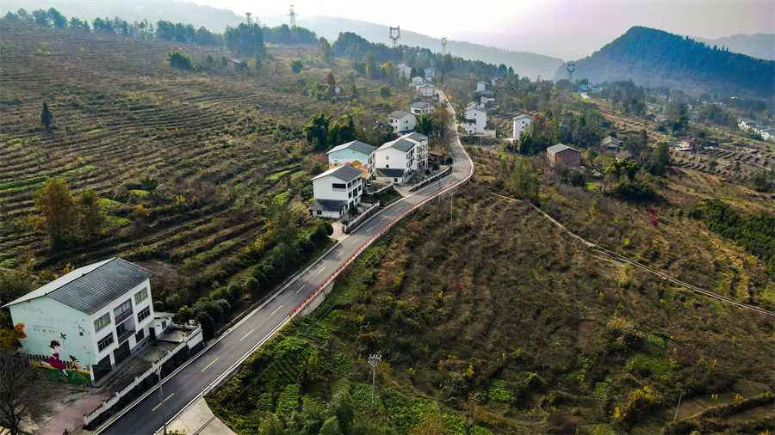
图1 石柱县武陵山区乡村风貌
本次调研在2026年7月进行，方式包括：查阅县统计局、农业农村委、乡村振兴局等部门公开的统计公报、政府工作报告和政策文件；走访中益乡华溪村、桥头镇长沙村两个有代表性的村子；与村社干部、种植大户、普通农户、返乡创业人员面对面交流。报告里的数据主要来自2021到2025年的官方统计，案例和具体情况来自一线访谈和现场观察。
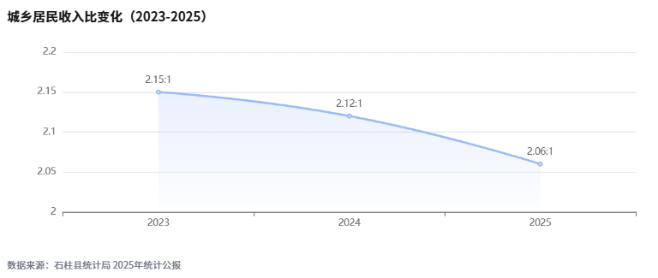

（一）相关政策背景
石柱县这几年推进共同富裕，主要是在重庆市强村富民综合改革的整体框架下展开的，核心抓手是农村"三变"改革，也就是资源变资产、资金变股金、农民变股东。县里的思路大致是：先把特色产业做起来，再通过集体经济把收益分配做得更均衡，同时借助外部帮扶力量补短板。
从政策层面看，石柱县入选了国家乡村振兴示范县创建名单，发展村级集体经济的做法被市里列为强基固本典型案例。"万企兴万村"的石柱模式和文化产业带动乡村的做法，在全国层面也被当作案例介绍过。这些荣誉对当地工作是一种肯定，但具体效果还是要落到农户的实际收入上。

第二章 主要做法和实际进展

（一）三类特色产业带动农户增收
石柱县山地多、平地少，不适合搞大规模粮食种植，当地转而发展黄连、辣椒、莼菜三类经济作物，当地人叫"三色产业"。三类作物加起来种植面积超过75万亩，2024年总的产值超过40亿元，是当地农民收入的重要来源。

1、黄连产业
石柱是全国最大的黄连产区，产量占全国六成左右，被称为"中国黄连之乡"。到2025年，全县黄连种植面积保持在8.3万亩以上，全年综合产值18亿元，涉及种植户2万多户，平均每户种黄连的收入有5万元。
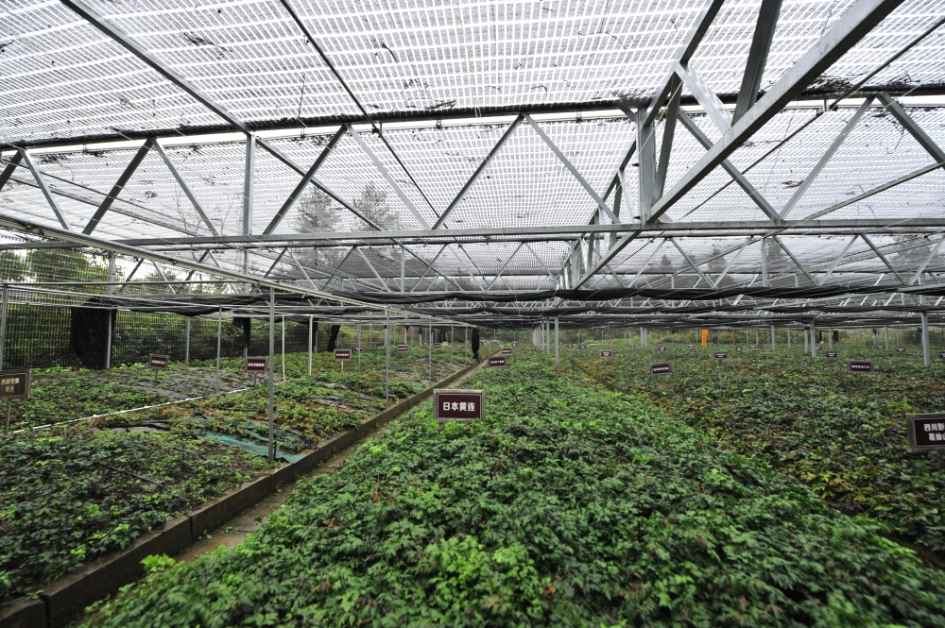
图2 石柱县黄连种植基地实景
这几年县里联合市中药研究院、西南大学等单位，编制了规范化种植技术手册，推广标准化生产技术，还试行了遮阴网小拱棚的种法，比老办法少了6道工序，产量平均提高9%。目前有5家企业入选了全市中药材产地加工龙头企业，黄连从单纯卖原料开始往加工环节延伸。但整体来看，深加工的比例还不高，大部分黄连还是作为原料卖出去。

2、辣椒产业
辣椒在石柱种植时间较长，辣椒全县种植 10.8 万亩，其中标准化基地 7.8 万亩，2024 年综合产值约 7 亿元，靠 "企业 — 合作社 — 农户" 订单保底收购，农户收入相对稳定。辣椒全年产值约7亿元，覆盖了县里大部分乡镇。当地辣椒在行业内得过奖，但品牌主要在西南地区有知名度，全国范围的影响力还不大。

3、莼菜产业
石柱有全国最大的莼菜生产基地，种植面积1.5万亩，全年产值3.5亿元，带动1.2万户农户。莼菜产业近几年变化比较大，主要是山东淄博通过东西部协作引进了深加工企业。莼菜收购价从原来的2.5元一斤涨到7元一斤，种植户每亩收入明显增加，平均每户多赚2万多元。
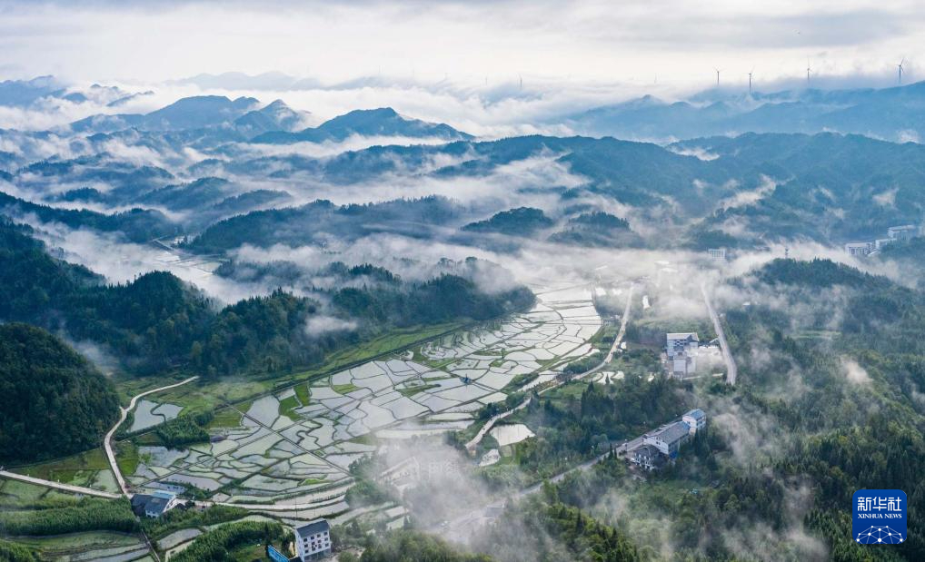
图3 石柱县冷水镇莼菜种植基地
加工企业推出的"莼小丝"产品已进入重庆530家罗森便利店，还签下1亿美元出口订单。当地还在试"莼鱼共生"的模式，莼菜田里套养冷水鱼，同一块田有两份收入。石柱莼菜获得了国家地理标志和全国名特优新农产品认证，对卖价有一定帮助。

（二）村级集体经济的进展
实施强村富民改革以来，石柱县各村的集体经济比脱贫时期有明显进步。2025年，全县村集体经济组织经营性收入合计7851.96万元，年收入不到10万元的村全部清零，这在渝东南做得比较好。

1、华溪村的情况
中益乡华溪村在石柱比较有名，主要是因为习近平总书记2019年4月到村里考察过。早些年华溪村很穷，山多地碎，没有像样的产业，年轻人大多外出打工，村集体基本没有收入。
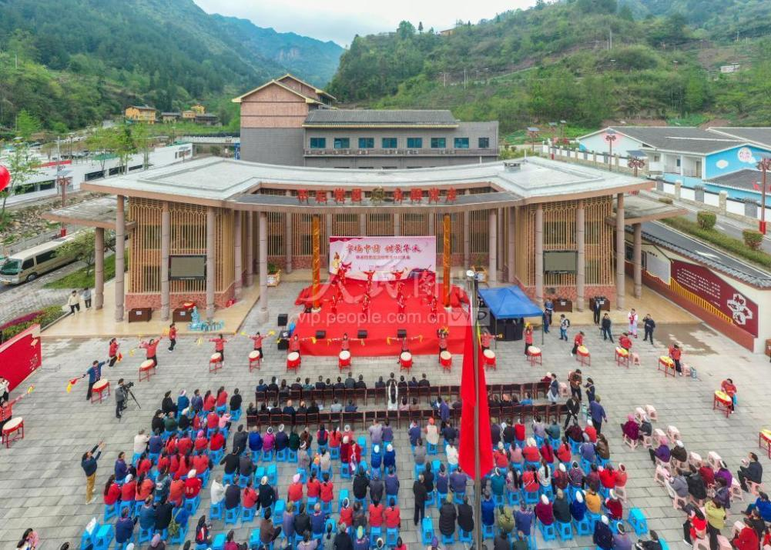
图4 华溪村黄精种植基地及村集体分红现场
脱贫攻坚之后，村里搞了"三变"改革，农户的山林、土地折算成股份入到村股份经济联合社。收益分配按"631"的比例执行：60%直接分给村民，30%留作"两不愁三保障"救助基金，谁家遇到大病、灾情、上学困难可以申请补助，剩下10%用于村里的公益事业。
村里主要种黄精，还有木瓜、脆桃、中蜂等产业，配套建了黄精面条、黄精茶等22种产品的加工线，统一用"华溪好品"品牌对外销售。2025年村集体收入351万元，农民人均纯收入2.7万元。从2019年第一次分红到现在，已经连续分了八年，累计发出去的分红超过一百万元。救助基金累计有61万多元，已支出39万多元，主要用于资助困难群众。华溪村入选了首批全国农村集体经济发展村级典型案例。
据村干部介绍，刚开始推行入股的时候，很多村民有顾虑，担心钱投进去拿不回来，这几年年年有分红，态度就变了，经常有人到村委会问今年扩不扩基地、分红能不能多一点。

2、桥头镇的情况
桥头镇紧邻藤子沟国家湿地公园，山水条件不错。这几年，镇上与天籁教育集团、四川美术学院等9所高校合作，建起了艺术写生基地，走的是"万企兴万村"的路子。
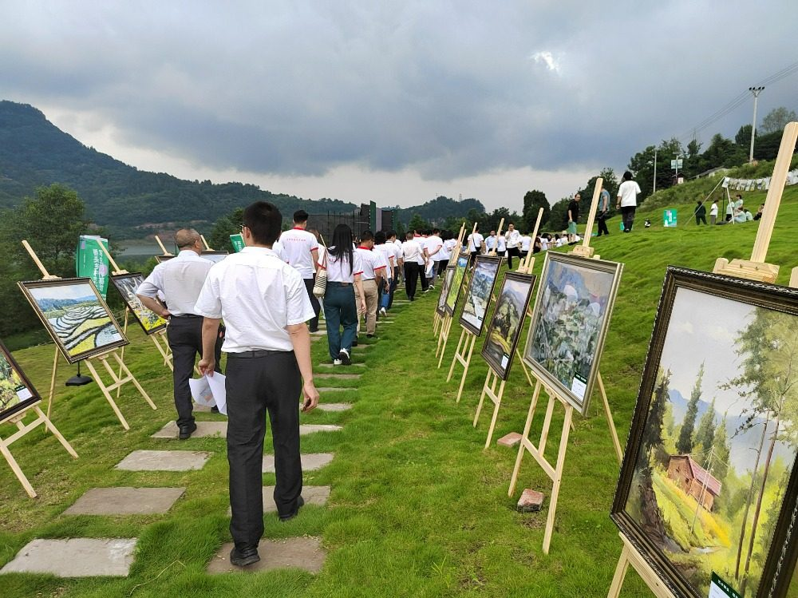
图5 桥头镇艺术写生基地学生创作场景
到2025年，全镇建成60个写生点位，累计接待写生师生超过3.5万人次，产生经济效益1830多万元。镇上收储了110多栋闲置农房，改造成不同风格的民宿，最多一天可接待1000人住宿。7个村社集体经济收入合计1250万元，比2021年增长257%，农村居民人均可支配收入突破2万元。
具体运营由企业、县农旅集团和村集体合资成立的文化公司负责，企业管运营和市场，村集体出房屋和土地，收益按股份分配。这种模式解决了村里不会做市场、不懂运营的问题，但利润的大头还是在企业那边，村集体和农户拿到的比例相对有限。

（三）外部帮扶的作用

1、万企兴万村
石柱县参与"万企兴万村"的民营企业数量在渝东南最多，到2025年底有1508家，实施项目1669个，覆盖全部229个村集体，共带动3.96万户农户增收。陶然居、硒旺华宝等企业都在村里有项目，有的做餐饮帮扶，有的做林下种植，方式各不相同。整体来看，企业下乡确实带来了资金和销路，但也存在部分项目签了约之后落地慢、带动效果不如预期的情况。

2、鲁渝东西部协作
淄博市与石柱县的协作从2011年开始，到现在已有15年，累计投入3.9亿元援助资金，实施271个项目，带动5.6万多人增收，结对帮扶63对。最早主要是给钱，现在合作内容扩大到产业、就业、消费、人才交流等方面。
产业方面，两地共建了9个产业园区，涉及黄精加工、莼菜深加工、天麻种植、高粱酿酒等项目。2025年这些园区一共招了213个农村劳动力就业，通过利益联结带动768人增收。王场镇柑橘示范园项目投入490万元协作资金，2025年产量超过500万斤。就业方面，每年通过协作转移1000多个农村劳动力就业，外出务工收入对很多家庭来说仍是主要来源。

（四）民生保障和收入变化
防返贫方面，石柱县用的是"6543"监测工作法，脱贫人口医保参保率保持在99%以上，危房和饮水问题发现一户解决一户。2024年，全县脱贫人口中年人均纯收入不足1万元的家庭全部清零，低收入群体人均纯收入1.72万元，规模性返贫的底线目前守住了。
收入差距在缩小。2021到2025年，农村居民人均可支配收入从17000多元增长到22284元，增速连续快于城镇居民，在渝东南区县中排第一。城乡居民收入比从2023年的2.15:1降至2024年的2.12:1，再到2025年的2.06:1，差距确实在收窄，但和主城相比仍有不小距离。
公共服务方面，最近几年新建和改扩建5.5万平方米校舍，新增1630个学位；县人民医院西沱分院建成，县中医院正在扩建；农村自来水普及率和5G信号覆盖率也在提高。全县242个村和社区基本都有自己的主导产业，只是规模大小、效益好坏差别比较大。

第三章 两个典型村的具体做法

（一）华溪村的分配机制
华溪村之所以被当作典型，主要是因为它的分配机制比较完整，不是只让少数人赚钱。具体有三层设计：
第一层是资源入股。农户把承包地、林地拿出来入股，不用自己承担市场风险。除了土地流转租金，农户还可以从村集体返包土地自己管护，领取管护费，产品卖出后还有效益分红。以黄精为例，管护费每亩800元，土地流转费水田500元一亩、旱地400元一亩，黄精采挖销售后还有20%的分红。一户算下来有好几笔收入，相对稳定。
第二层是"631"分配比例。这个比例把困难群体的兜底也考虑进去了，不是赚了钱就全部分光。30%的救助基金相当于在国家医保、低保之外，村里又加了一道保障，谁家遇到突发困难可以从这里补。调研中走访的几户脱贫户都提到，这个基金确实帮过村里的人，尤其是家里有大病的。
第三层是多产业并行。村里没有只靠黄精一种，黄精、木瓜、脆桃、中蜂都在做，还有民宿、电商等渠道，东方不亮西方亮，不容易因为某一样东西价格波动就受影响。"华溪好品馆"统一销售村里的农产品，2025年营业额超过200万元，是村集体收入的重要来源。

（二）桥头镇的村企合作模式
桥头镇走的是另一条路：引入外部企业和高校资源，把生态资源变成旅游收入。
首先是盘活闲置资源。桥头镇收储了200多栋闲置农房，还有12宗集体建设用地，比如村小学等，原来空着没人用，现在改成民宿、文创空间、写生驿站，就有了收入。村集体靠房屋入股和土地流转获得收益，村民可以把房子租出去，也可以在附近打工，或者自己开农家乐、卖土特产。
其次是专业公司运营。合资成立的文化艺术公司负责市场推广、接待安排、质量标准等事务，村里不用自己操心运营。好处是上手快、做得专业，问题是定价权和利润分配主要由企业说了算，村集体的议价能力不强。
第三是高校资源带动。四川美术学院有老师在桥头挂职，写生点位怎么选、民宿怎么改造、品牌怎么推广，都有专业人员参与。高校师生过来写生，直接带动了当地餐饮和住宿。这种模式能不能持续，要看高校合作能否长期维持；如果合作终止，客流可能会明显下降。

第四章 存在的问题和困难
调研中我们也看到不少实际问题。这些问题不是石柱一个县的情况，很多山区县都有，但对当地推进共同富裕确实形成了制约。

（一）山地条件限制产业规模
石柱大部分地方是喀斯特地貌，地块碎、土层薄，大型农机进不去，很多农活还得靠人工，人工成本比平原地区高不少。统一育苗、标准化种植的覆盖率不算高，大概只有三成左右能做到比较规范。另外生态红线的约束客观存在，加工厂不能随便建，很多加工环节只能放到县外，附加值就被别人拿走了。
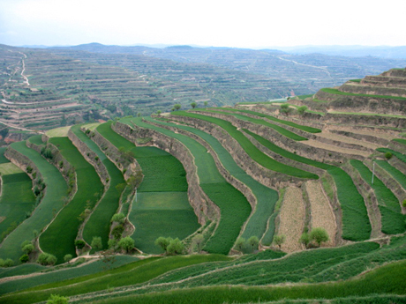
图6 石柱山区坡地耕作场景
从走访情况看，散户种植的标准参差不齐，同样是黄连，品质差别不小，卖价也差很多。想做高端品牌，但品质统一不起来，这是个现实难题。

（二）农村人口外流，缺人
和多数山区农村一样，石柱青壮年外出打工的比例很高，50岁以下留在村里的不多，剩下的主要是老人和妇女。村里搞产业、做运营需要的人，比如会做电商、做品牌、做产品研发的，基本招不到。
县里通过东西部协作、科技特派员等渠道引进了一些外部人才，但大多是阶段性的，待两年就走，留不住。本地培养的新农人、乡村经理人数量不多，跟不上产业发展速度。有些项目因为没人会运营，管理比较粗放，效益打了折扣。
从访谈情况看，几位返乡年轻人都提到，回来创业最大的困难是同龄人太少，很多事找不到人商量，另外工资水平和城里差得远，公共服务和娱乐配套也跟不上，想留住朋友很难。

（三）产业链短，附加值不高
"三色产业"规模是有了，但大部分利润集中在种植环节，深加工做得不够。黄连主要卖原料，莼菜深加工刚起步，辣椒更多是卖鲜椒和初级酱料。像中药提取物、功能性食品这类附加值高的产品很少。
品牌方面也偏弱，几个地理标志产品主要在重庆和周边有知名度，全国性的品牌还没有，议价能力不强。农户能拿到的主要是种植环节的收益，加工和销售环节的利润分不到多少。

（四）生态资源转化渠道不多
石柱森林覆盖率不低，生态条件好，但怎么把生态变成实实在在的收入，办法还不多。林业碳汇、流域生态补偿等市场化机制，真正落地的项目很少。大多数村子主要还是靠传统农业和旅游，财政转移支付占的比重也不小。保护生态的成本主要由县里和村里承担，但对应的收益回报还不成比例。

（五）集体经济发展不均衡
虽然全县所有村的集体经济收入都过了10万，但村和村之间差距很大。华溪村、桥头镇这些有资源、有项目的地方，集体收入有几百万元，而普通的农业村可能刚过10万元，主要靠光伏、资产租赁这类稳定但收益不高的项目，自身造血能力不强。弱村想发展产业，既缺资金也缺人才，难度比较大。

第五章 几点建议
结合调研看到的情况，针对石柱县的实际，提出以下几个方面的建议：

（一）围绕现有产业延伸链条
不用盲目铺新摊子，先把已有的"三色"产业做深。县里可以把乡村振兴衔接资金更多投向深加工和冷链仓储，支持龙头企业做高附加值产品。几个地理标志品牌可以整合起来，统一做县域公共品牌、统一质量标准，提高整体议价能力。另外可以结合旅游搞农业观光、采摘体验，让一产和三产结合起来，多一条增收渠道。

（二）务实解决人才问题
人才的事急不得，得长短结合。短期继续扩大新农人、乡村运营人才的培训规模，针对石柱的具体产业办培训班，让本地人先能用起来。长期要出台更实在的返乡创业政策，尤其是针对做电商、做设计、做运营的轻资产创业，不能只补贴种养殖。配套的住房、子女入学等保障要跟上，光靠情怀留不住人。科技特派员和高校挂职的机制可以更稳定一些，建立"传帮带"制度，争取离开时留下一批本地骨干。

（三）统筹用好各类资金
现在涉农资金渠道比较多，有乡村振兴衔接资金、东西部协作资金、农业发展资金等，分头投放容易分散。县里可以建立统筹机制，把钱集中用在重点产业和重点项目上，提高使用效率。另外联农带农的机制可以再完善一下，推广"保底收益+分红+务工收入"模式，让农户更多分享产业增值收益。防返贫监测机制要继续坚持，村级救助基金这类补充保障的做法可以推广。

（四）探索生态产品变现的具体路径
可以选几个条件成熟的村试点林业碳汇项目，让林农也能从保护生态中拿到钱。横向生态补偿的范围可以争取扩大。闲置农房和集体建设用地盘活的做法，桥头镇和华溪村已经有经验，可以在其他有条件的地方推广，不用都搞写生基地，结合各自的资源做适合的业态就行。

结语
总的来看，石柱县这几年推进共同富裕有实际进展：农民收入在涨，集体经济在变强，城乡差距在缩小。"三色产业"、集体经济、万企兴万村、鲁渝协作这几条路子，对当地来说是走得通的。
但也要看到，石柱作为武陵山区的少数民族县，基础条件摆在那里，山地限制、人口外流、产业链短这些问题，都不是三五年能彻底解决的。共同富裕是个长期过程，对石柱来说，更重要的是把现有产业做扎实，逐步缓解人才问题，理顺分配机制，一步一步往前推。
从调研情况判断，石柱的做法对渝东南其他山区县有一定参考价值，但每个县的资源禀赋不一样，不能照搬。关键还是立足本地实际，找到适合自己的产业和机制，让普通农户实实在在参与进去、分到收益。

参考文献
1、石柱土家族自治县人民政府.2025年政府工作报告[R].石柱：石柱土家族自治县人民政府，2026
2、石柱土家族自治县统计局.石柱土家族自治县2025年国民经济和社会发展统计公报[R].石柱：石柱土家族自治县统计局，2026
3、石柱土家族自治县人民政府.石柱县国民经济和社会发展第十五个五年规划纲要[Z].2025
4、重庆日报.石柱深耕特色产业沃土 推动乡村全面振兴[N].重庆日报，2026-04-09(006)
5、重庆市农业农村委员会.石柱:"三色"产业带动乡村振兴[EB/OL].https://nyncw.cq.gov.cn,2025-04-27
6、人民网.淄博协作帮扶石柱 莼菜产业带动农户增收[EB/OL].http://cq.people.com.cn,2025-11-16
7、中国发展网.重庆石柱发展"三色"产业带动农民增收[EB/OL].https://www.chinadevelopment.com.cn,2025-09-26
8、新华网.巴渝和美乡村建设见闻：产业旺 乡村靓[EB/OL].https://www.xinhuanet.com,2026-04-15
9、中国新闻网.华溪村连续八年分红 从空壳村到示范村的转变[EB/OL].http://www.chinanews.com,2026-04-15
10、重庆日报.石柱桥头镇以"万企兴万村"模式盘活闲置资源发展艺术产业[N].重庆日报，2025-10-19
11、重庆市农业农村委员会."万企兴万村"石柱桥头镇调研纪实[EB/OL].https://nyncw.cq.gov.cn,2026-04-13
12、新浪财经.民营企业参与石柱乡村振兴 带动农户增收情况调查[EB/OL].http://finance.sina.cn,2026-07-03
13、石柱土家族自治县人民政府.鲁渝协作十五年工作情况通报[EB/OL].http://cqszx.gov.cn,2025-11-14
14、人民网.淄博协作资金支持石柱柑橘产业发展[EB/OL].http://cq.people.com.cn,2026-03-30
15、大众网.鲁渝协作十五年：淄博与石柱的产业与民生合作[EB/OL].https://zyxz.dzwww.com,2025-11-17
16、石柱土家族自治县统计局.石柱土家族自治县2024年国民经济和社会发展统计公报[R].石柱：石柱土家族自治县统计局，2025

附录

附录1 石柱县共同富裕相关主要指标
指标 | 2023年 | 2025年
农村居民人均可支配收入 | 19807元 | 22284元
城镇居民人均可支配收入 | 42630元 | 45832元
城乡居民收入比 | 2.15:1 | 2.06:1
村级集体经济经营性总收入 | 约5000万元 | 7851.96万元
年经营性收入10万元以下村 | 已清零 | 持续清零
"三色"产业综合产值 | 约35亿元 | 超40亿元
黄连在地面积 | 7.2万亩 | 8.3万亩
万企兴万村参与企业数 | 1183家 | 1508家
带动农户数 | 3.86万户 | 3.96万户

附录2 调研典型村镇基本情况
村镇名称 | 所属乡镇 | 主要产业 | 2025年集体收入 | 主要特点
华溪村 | 中益乡 | 黄精及深加工、康养 | 351万元 | 三变改革+631分红机制，全国集体经济典型案例
长沙村 | 桥头镇 | 艺术写生、民宿 | 7村合计1250万元 | 万企兴万村模式，与川美等高校合作

附录3 调研说明
1、调研时间：2026年7月
2、调研方式：文献查阅、村镇走访、入户访谈、现场观察
3、资料来源：石柱县政府公开的统计公报、政府工作报告、政策文件；重庆日报、新华网、人民网等媒体公开报道；实地访谈记录
4、调研范围：石柱土家族自治县全域，重点调研中益乡华溪村、桥头镇长沙村两个典型村镇
5、访谈对象：村社干部、种植大户、普通农户、返乡创业人员、企业负责人等

共富山水间——渝东北、渝东南山区脱贫攻坚与乡村振兴有效衔接调研报告
——报告六 · 调研成员：郑燃 · 2026年暑期巴山库区・武陵山区实地调研手记
【内容摘要】
2026年暑夏，我们踏过渝东北三峡岸线，走进渝东南武陵层峦，以脱贫攻坚与乡村振兴有效衔接为脉络，锚定共同富裕方向。依托2023—2025年过渡期官方数据0、区县政策文本、3处典型村镇访谈实录与学术研究成果00，梳理两大山区从全面脱贫到全域共富的转型路径。
渝东北、渝东南曾是重庆深贫集中之地。五年过渡期政策接棒、产业新生、民生托底，深山穷壤已蜕变为生态富民阵地。但一线走访也见：山高谷深的牵绊、乡村空巢的现状、产业链条偏短、长效协同不足，仍在放缓共富脚步00。
本报告俯身倾听基层心声，立足山乡资源禀赋，从产业升级、要素流通、政策衔接、人才培育四端提出优化路径，为重庆“两群”山区走好衔接之路、稳步迈向共同富裕，留存实践印记与学理参考0。
【关键词】
共同富裕；渝东北渝东南；脱贫攻坚；乡村振兴；有效衔接；巴山武陵

第一章 调研概况：踏山问水，以实为证
巴山夜雨涨秋池——李商隐笔下的渝州，千年来以险绝著称。2026年7月4日至18日，我们循着“四个不摘”的政策脉络0，选定城口咸宜镇、奉节大坝村、石柱华溪村三处样本，对接市乡村振兴局及四个国家重点帮扶县2021—2025年监测数据。通过入户访谈、干部座谈、产业踏勘、政策梳理、文献研读五法，走访脱贫户、监测户、产业带头人共112人，攒下访谈记录、影像台账等一手素材。
两类区域各具典型：渝东北秦巴库区，守三峡生态底线，担移民增收重任；渝东南武陵喀斯特山区，承民族振兴使命，兴林下生态产业。峡中出峡，山外有山，正是重庆“大山区、大库区”的缩影，调研结论因而具备全域参照价值。
理论层面，以中国式现代化与城乡融合发展理论为纲，紧扣重庆“强村富民”改革与生态产品价值实现等政策工具，结合学界对山区空间约束、产业短板的研究，力求数据与见闻互证，温度与深度并存000。

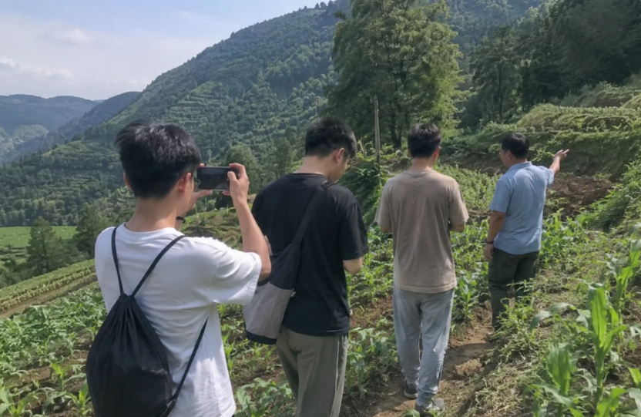
图一.2026年7月调研团队在石柱华溪村产业基地实地走访实拍

第二章 实地调研所见：从“穷根”到“绿富”的蜕变

1、从“穷乡僻壤”到“生态富民”： 山地长出“金饭碗”
告别玉米、洋芋的单薄岁月，三地依山就势搭起分层产业体系。奉节大坝村，1.2万亩脐橙沿长江岸坡铺展，树树皆秋色，山山唯落晖——虽是盛夏，满眼青翠已见丰饶。2025年村集体收入突破300万元0，果农户均年收入超12万元，鲜果深加工、橙香研学、江岸采摘三产融合，一果成链。石柱华溪村，借武陵林下空间种黄精，22款深加工产品远销海外；城口咸宜镇，盘活闲置粮仓、老校舍，改作写生基地与共享田园，2025年农文旅综合收入破8000万元。
全市数据佐证：脱贫区县农村居民可支配收入从2021年的16668元增至2025年的21851元，五年增幅31.1%，连续四年增速领跑全市农村平均0。中药材、高山果蔬、库区果品、乡村旅游四大产业覆盖九成以上监测对象，14个原脱贫区县培育市级龙头企业458家。产业不再是短期“输液”，而是长效“造血”的底盘。
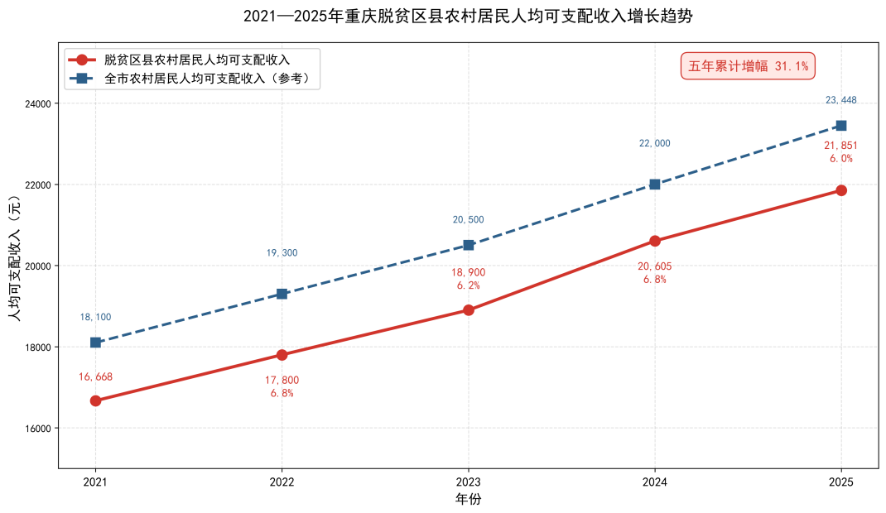
图二.2021—2025年重庆脱贫区县农村居民人均可支配收入增长折线图

2、兜底成网：防贫堤坝固若金汤
安得广厦千万间，大庇天下寒士俱欢颜。 杜甫的千年慨叹，在“渝悦·防贫”数字平台上得以回应。多部门数据实时比对，累计识别监测对象4.48万户13.5万人，户均匹配3.8项帮扶举措，脱贫人口医保参保率99.9%以上，危房、饮水问题动态清零。四个国家重点帮扶县五年获衔接资金103.7亿元，中央衔接资金投产业占比从52%升至68%，村均集体经济收入从23万元跃至65万元。华溪村第八次分红台账清晰：“631”机制——六成直补村民，三成留作救助金，一成用于公益——堵住了因病、因灾返贫的豁口0。
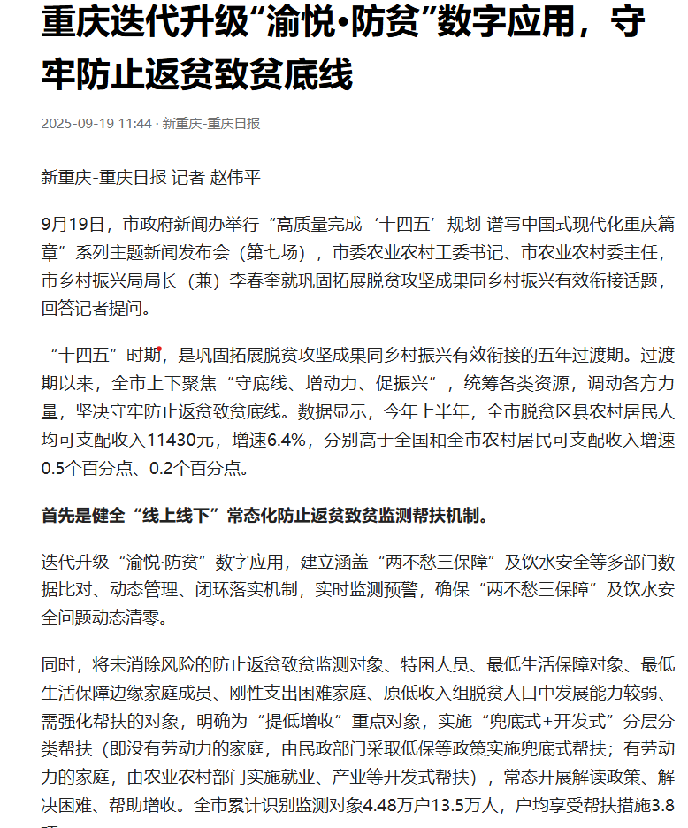
图三.重庆“渝悦·防贫”数字监测平台

3、要素通衢：城乡壁垒渐次消融
曾经沧海难为水，除却巫山不是云。 元稹笔下的巫山云雨，今日已不再阻隔信息与物流。全市“十四五”累计投入377亿元衔接资金，81.3%流向山区库区，农村自来水普及率94.6%，5G信号覆盖村户，教育集团、医共体下沉常态化。城口咸宜镇通过收储、入股盘活300余亩闲置荒地，旧厂房变文旅空间，“闲资源”化为“活资产”。城乡要素从单向流出转向双向对流，深山不再是被遗忘的角落0。
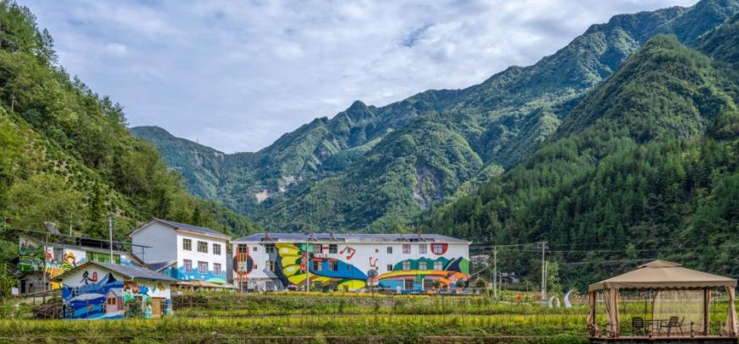
图四.2026年7月城口咸宜镇共享田园片区实地拍摄图

第三章 2026年实地调研典型村镇深度剖析

1、华溪村：林下黄精，分红八年
石柱中益乡华溪村，曾是地无三尺平，人无三分银的缩影。2017年前，九成青壮年外流，集体经济空白。过渡期深化“三变”改革，山林耕地量化入股，“631”分配机制落地。2025年集体经营性收入351万元，人均可支配收入2.7万元。2026年7月走访，黄精新扩基地整地完成，外销订单新增，分红规模将再上台阶。这套机制，既顾当下增收，又兜长远底线，堪称武陵深山区长效共富的标杆。0。
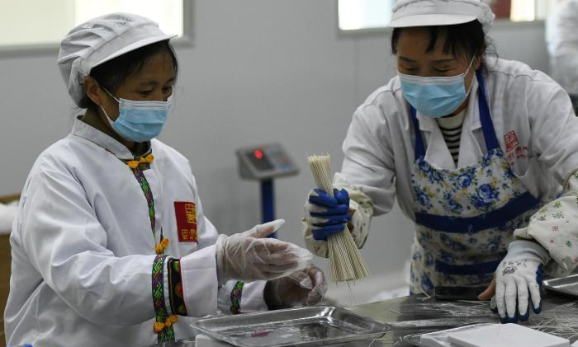
图五.石柱华溪村黄精面条加工车间2026年7月实拍

2、大坝村：一橙兴村，链上增值
奉节永乐镇大坝村，库区坡地曾水土流失严重，移民增收无门。过渡期延续免费果苗、技术帮扶，推行“六个一”绿色标准，补齐冷链仓储短板，开发橙文旅新业态。2026年上半年脐橙采摘、研学客流同比上涨27%，鲜果与深加工产品线上线下走俏，1.2万亩果园摆脱低产困境，“一村一品”升格为区域支柱。
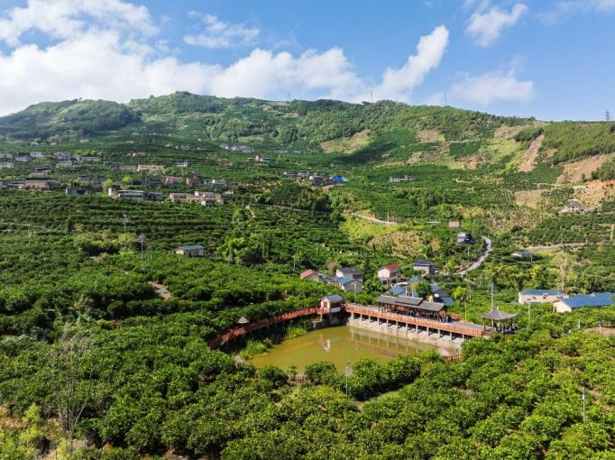
图六.奉节大坝村万亩脐橙基地2026年7月实景

3、咸宜镇：闲置新生，多元融合
城口咸宜镇，国家重点帮扶片区，曾长期依赖外部“输血”。衔接期升级“收储+农户入股”，盘活粮仓、校舍建写生驿站，布局中药材、茶叶、风电光伏多元产业。2026年上半年农文旅综合收入突破4000万元，共享田园年产值破500万元，沉睡资源全部转化为增收载体，单一帮扶乡镇蝶变为多元融合示范。
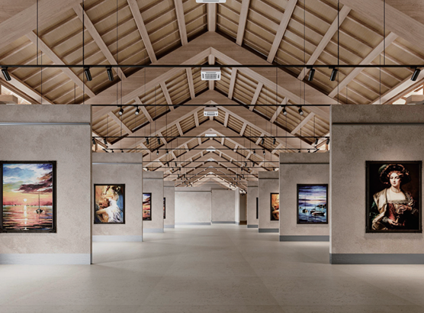
图七.城口咸宜镇乡村美术馆改造后实景

第四章 民声入耳：基层访谈的喜与忧
纸上得来终觉浅，绝知此事要躬行。 陆游此言，正是调研之要义。我们完成47份深度访谈，四类群体的真心话，映出政策落地的实景与裂隙。
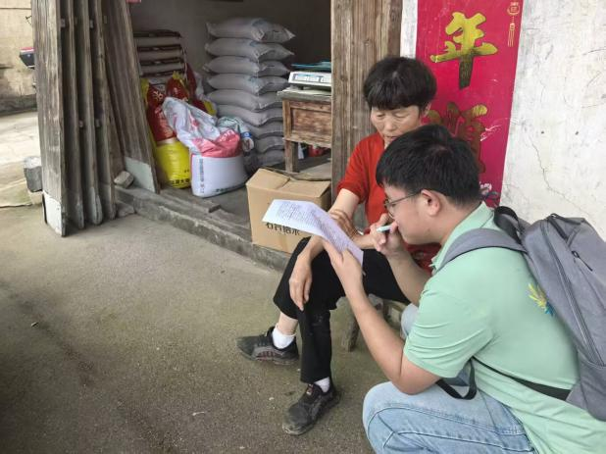
图八.2026年7月调研团队入户访谈脱贫农户现场实拍

1、村集体理事长谭文清：政策接棒的喜与忧
"脱贫那几年，是上面推着走；到了乡村振兴，就得自己谋出路。"华溪村谭文清翻着八年分红台账说，"三变"改革聚起山林土地，"631"机制定下来后，村民从观望变主动。
但难处也明摆着：脱贫期的到户奖补、小额贴息慢慢退了，散户扩产扶持变少；线上运营、品牌策划的人才留不住，外来从业者干两年就走。

2、脱贫监测户李正国：兜底的暖与留守的难
"以前一场大病掏空家底，现在医保报销加专项救助，自己掏的少了大半。"城口李正国在共享田园做管护，土地分红加工资，年收入三万有余。
可难处也实在：青壮年大多外出，重活没人分担；村里养老、托幼配套跟不上，老人看病、孩子上学还得往镇上跑，生活便利度和城里差得远。

3、脐橙带头人周世海：产业升级的进与阻
"早年等贩子压价，现在自有加工冷链，能自己做橙茶橙糖。"奉节周世海是土生土长的大坝村人，脱贫期靠免费果苗起步，如今已是村里的种植加工带头人。
但瓶颈也明显：库区坡地难用大型机械，人工成本高；散户种植标准不一，高端品牌难打造；深加工品类还少，研发力量跟不上。

4、返乡青年陈雨：归来的愿与留的难
"山里的生态、老房子都是好东西，包装好了很受城里人欢迎。"城口陈雨2023年大学毕业返乡，做写生基地的线上推广。
可留人的现实很骨感：工资比城里低，文娱配套少；创业扶持偏向实体产业，做运营、做内容的轻资产项目补贴少，同龄人很少愿意回来。

第五章 山间梗阻：深层结构性矛盾
宏观数据与一线访谈相互印证，过渡期衔接的成效有目共睹。但山区发展的深层结构性矛盾还没完全解开：地理、人口、政策、生态四方面的牵绊，仍在放慢共同富裕的脚步。

1、地理之困
渝东南喀斯特地块破碎、土层薄，渝东北库区坡地分割；统一育苗、标准化管护覆盖率不足三成，生态红线限制配套加工集中布局，附加值长期停留在初级农产品层面0。

2、人口之空
50周岁以下青壮年外流比例普遍超85%，留守者以老人、妇女为主。脱贫期短期务工回流消退，乡村CEO培育速度慢于产业扩张，部分项目因运营断层而粗放。

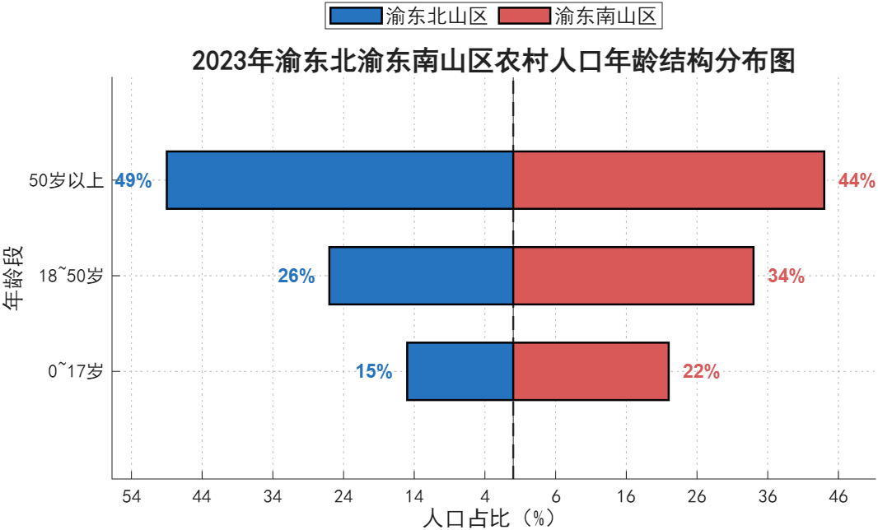
图九.2023年渝东北渝东南山区农村人口年龄结构分布图

3、政策之隙
脱贫期到户短期救助与振兴期集体经营政策切换存在缝隙；部门间缺乏统筹，资金投放分散；驻村帮扶力量撤离后，本土队伍培育滞后，输血向造血转化节奏放缓0。

4、生态之隘
林业碳汇、流域补偿市场化落地有限，多数村镇仅靠财政固定补贴，绿水青山转化为现金流的渠道单一，保护与增收的平衡难题未解0。

第六章 破局之策：四端发力，稳行致远
结合基层访谈的真实诉求，对照现存的结构性矛盾，渝东北、渝东南山区要立足山地禀赋，从产业、人才、政策、生态四个方向精准发力，推动衔接工作从“平稳过渡”，迈向“提质增效”。

1、产业聚链，抱团出海
跨乡镇、跨区县统筹同类产业，统一标准，共建区域公共品牌；加大衔接资金对深加工、冷链的倾斜；推动农文旅、农能与清洁能源融合，降低单一产业风险，将零散山地整合为规模化共富载体。

2、人才扎根，筑巢引凤
落实乡村人才振兴专项政策，扩大乡村CEO、新农人培育规模，针对库区、武陵山区出台住房、信贷、创业补贴；依托高校科技特派员长期驻村，鼓励乡贤入股返乡，激活内生动力0。

3、政策统合，无缝衔接
梳理各类扶持政策清单，建立区县、乡镇统一统筹机制；优化衔接资金投向，集中用于长效造血；稳定组团式帮扶、科技特派团驻乡制度，确保力量不断档0。

4、生态变现，点绿成金
推广村域林业碳汇、森林覆盖率指标交易，扩大横向生态补偿范围；依托“地票”和集体经营性建设用地入市，盘活闲置资源，让生态保护者持续分享红利0。

结语
十五日山间行走，我们见证了千淘万漉虽辛苦，吹尽狂沙始到金的蜕变——五年过渡期，政策接棒、产业扎根、民生兜底，曾经的深度贫困村已走出生态共富之路。但行百里者半九十，山高谷深、人口空心、产业链短、政策碎片化，仍是迈向高水平共富必须跨越的关隘。
唯有深化产权改革、升级产业形态、培育本土人才、拓宽生态变现通道，打通城乡要素双向流通的“任督二脉”，方能让渝东北三峡库区、渝东南武陵山区，在层峦叠嶂间实现全民、全面、渐进的共同富裕。这不仅是重庆“两群”的实践答卷，更是中西部山地库区可复制、可推广的振兴样本。
青山遮不住，毕竟东流去。 辛弃疾写赣江，亦合今日重庆山水——共富的洪流，终将漫过群山，泽被万家。

参考文献
重庆市统计局.2021—2025年重庆市国民经济和社会发展统计公报[R].重庆：重庆市统计局，2026
习近平.论“三农”工作[M].北京：中央文献出版社，2022
重庆市农业农村委员会.重庆市推进强村富民综合改革实施方案（渝委农组〔2023〕5号）[Z].2023
张军.乡村振兴背景下脱贫地区产业衔接机制研究——以渝东南武陵山区为例[J].西南大学学报(社会科学版),2022
重庆市发展改革委.建立大城市带大农村大山区大库区协同发展机制工作方案（征求意见稿）[Z].2026
文丰安.新时代城乡共同富裕融合发展论[J].重庆大学学报(社会科学版),2022
王亚辉,杨庆媛.重庆“地票”制度对城乡融合发展的影响[J].地理科学进展,2024
渝东南少数民族地区产业振兴的困境与出路[J].重庆文理学院学报,2021

附录

附录12026年7月实地调研村镇核心数据对照表
调研村镇 | 所属区域 | 主导产业 | 2025村集体收入 | 2026上半年增收亮点
石柱中益乡华溪村 | 渝东南武陵山区 | 林下黄精+康养文旅 | 351万元 | 黄精深加工外销订单新增
奉节永乐镇大坝村 | 渝东北三峡库区 | 脐橙全产业链 | 300万元 | 橙研学游客增长27%
城口咸宜镇 | 渝东北大巴山区 | 中药材+写生文旅 | 综合8000万 | 共享田园持续扩种

附录22026年暑期实地调研说明
1、调研周期：2026年7月4日—7月18日
2、调研区域：渝东北城口县咸宜镇、奉节县永乐镇大坝村；渝东南石柱县中益乡华溪村
3、调研方式：产业基地实地踏勘、村两委干部座谈、脱贫/监测户入户访谈、官方数据文本整理
4、调研样本：访谈基层干部、产业带头人、普通农户共计112人，采集现场实拍影像、集体经济台账、分红凭证等一手调研资料

附录3访谈对象基本信息汇总表
访谈类别 | 人数 | 覆盖村镇 | 核心访谈方向
村集体经济管理者 | 8人 | 3个村镇 | 政策衔接、集体运营、制度落地
脱贫/监测户代表 | 62人 | 3个村镇 | 兜底保障、务工增收、生活体感
本土产业带头人 | 17人 | 3个村镇 | 产业升级、市场拓展、瓶颈诉求
返乡创业青年 | 25人 | 3个村镇 | 人才政策、创业环境、留存困境

注：以下内容为 2026 年暑期实地调研现场访谈AI录音转写
访谈一：石柱县中益乡华溪村股份经济联合社理事长 谭文清
【时间】2026年7月8日 上午
【地点】华溪村集体经济办公室

问：谭理事长，我们就随便聊哈，想问问从脱贫那几年到现在搞乡村振兴，村集体这边变化最大的是啥啊？
答：哎呀这说起来话就长了……嗯，201……哦不对，2017年之前吧，我们村哪有啥集体经济哦，纯纯空架子！家家户户守着自己那点坡地，种点玉米洋芋，一年到头刨不出几千块，年轻人十有八九都跑外头打工去了。
脱贫那几年哦，都是上面推着走，给钱给苗子，还派技术员蹲点，先把黄精这个事儿给立起来了。后来搞那个三变改革，哦就是资源变资产那个，把各家的山林土地都算成股份入社，又定了个631的分红规矩……哦对，六成给村民，三成当救助金，一成搞公益，到今年啊，算算……哦八年了，连续分八年红了。
现在村民态度真不一样，以前喊入股都躲着走，现在隔三差五就有人晃到村委问，今年扩不扩基地啊，分红能多俩钱不？2025年集体收入……哦三百五十一万？不对不对，351万，对351万，搁以前想都不敢想哦。

问：那您体感上，脱贫时候的政策和现在乡村振兴的扶持，有没有不一样的地方？会不会有衔接不上的感觉？
答：那肯定有差噻。脱贫那时候，到户的补贴多，小额贷款也好批，你种一亩黄精补多少钱，明明白白落自己口袋。现在搞乡村振兴了嘛，扶持都往集体项目、大项目上靠，散户想自己多扩几亩、添个小加工设备，能拿到的支持就少多了。
也不是说政策不好，就是……嗯，以前是保每家每户都脱贫，现在是搞集体带动，中间散户怎么跟着一起赚，这块儿吧，还差点意思，衔接得没那么顺。

问：现在产业越做越大，您觉着最卡脖子的难题是啥？
答：那还用说？人噻！缺人！搞线上卖货、做牌子、搞研发这些，村里老人哪会啊。我们也招过外头的年轻人，哦去年来个小伙子，干了仨月……不对，干了不到半年吧，就走了，留不住。
山里条件毕竟摆这儿，工资也开不到城里那么高，核心的人留不住，产业想再往上走一步，难哦。

访谈二：城口县咸宜镇脱贫监测户代表 李正国
【时间】2026年7月15日 下午
【地点】共享田园务工点休息棚

问：李叔，耽误您歇会儿的功夫，问问您家现在主要收入都靠啥啊？
答：嗨，还能有啥，就俩来路呗。一个是我在这共享田园看园子、搞管护，每个月两千……哦两千一二吧，反正差不离，稳当。再一个就是家里那几亩地入了合作社，年底分红。加起来一年三万多？差不多吧，比以前光种庄稼强百倍，也不用看天吃饭。

问：之前听说阿姨生病家里挺难的，现在医保这些，您觉着实际用起来咋样？
答：那可比以前好太多了！以前啊，真怕家里人病，一场大病就能把家底掏干净。现在医保报得多，还有那个防返贫的救助，去年我老伴慢性病住院，最后自己掏的钱，连以前三分之一都不到。
而且哦，现在都不用自己跑去申请，村里那系统一查到你花了好多医药费，马上就有人上门来问，帮你跑手续，省心多了。

问：那您觉着现在日子里，还有啥不方便、想改善的不？
答：咋说呢，就是年轻人太少了呗。村里剩的都是我们这些五六十的，重活慢慢也干不动了。家门口的活吧，都是管护、扫地这些，工资不高，想多挣钱还是得往外跑。
还有就是……哦对，看病上学不方便。老人拿个药、娃儿上个幼儿园，都得往镇上跑，要是村里能有个卫生室、看娃儿的地方，我们这些老头老太，也能省心不少。

访谈三：奉节县永乐镇大坝村脐橙种植大户 周世海
【时间】2026年7月12日 上午
【地点】脐橙加工车间门口

问：周哥，您是看着村里脐橙产业做起来的，您觉着从脱贫到现在，变化最大的地方在哪？
答：嗨，早些年哪叫产业啊，就是瞎种……哦不对，也不是瞎种，就是各家种各家的，熟了等贩子上门收，人家说啥价就是啥价，赶上丰收年还使劲压价，气死人。
脱贫那几年好啊，政府给免费苗子，技术员天天往地里跑，先把规模给做起来了。这几年搞乡村振兴，又建了冷库、分选线，我们自己还捣鼓橙茶、橙糖这些，哦就是深加工嘛，附加值上去了，价格也能自己说了算了。现在线上线下都卖，还搞采摘、研学，不是光靠卖果子吃饭了。

问：那要是想再往高端做，现在最头疼的是啥？
答：首先就是这地不行啊！全是坡坡坎坎的，大机器根本开不上来，除草、摘果子全靠人工，成本比平原那边高一大截。再就是品质不齐，散户种的水平不一样，果子大小、甜度都差得多，想做高端牌子，标准统一不下去，难搞。
还有深加工，我们现在做的都是些初级的，想搞点啥提取物啊、高端产品，没技术，也没人懂研发，跟不上。

问：那后续您最希望有啥方面的支持？
答：一个是多来点技术员，教教散户怎么标准化种，把整体品质提上去。再一个就是能帮我们对接点高校、食品厂，搞点深加工的新产品就好了。还有就是做牌子、搞线上运营，我们自己搞不来，有专业人带带就好。

访谈四：城口县咸宜镇返乡创业青年 陈雨
【时间】2026年7月15日 下午
【地点】咸宜镇写生驿站

问：当初毕业选择回山里，家里人都支持吗？
答：害，怎么可能支持啊。我爸妈一开始都反对，就觉得……嗯，读了四年大学，好不容易去城里了，回山里算怎么回事啊，说出去都没面子。我是觉着吧，这儿的山啊、老粮仓老校舍啊，都是好东西，包装一下城里人肯定喜欢，就硬着头皮回来了。
这两年研学、写生的人越来越多，项目也慢慢做起来了，他们也就不说啥了。

问：回来这几年，你觉着年轻人留不住，最大的问题是啥？
答：首先就是人少啊，同龄人太少了，回来的没几个，身边同事跟我差不多大的，一只手都数得过来，好多想法想推进都没人搭伙。然后就是工资和配套，跟城里肯定比不了，平时想逛个街、看个电影，都得跑县城去，太不方便了。好多年轻人来看看，待两天就走了，留不住。

问：创业扶持这块，有没有觉着不太够的地方？
答：嗯……现在的补贴吧，大多都是给种养殖这些实体的，像我们做运营、做内容这种轻资产的，能申请的补贴很少。还有就是住房啊、社保这些，要是能给我们这种返乡做运营的，弄个人才公寓、创业贷款啥的，应该能吸引更多人回来吧。

汇编结语
本汇编收录了六份来自不同区域的共同富裕实践调研报告。从渤海之滨的沧州黄骅港，到中原腹地的河南兰考；从松嫩平原的哈尔滨双城，到辽沈大地的沈阳邵家村；从武陵山区的重庆石柱，到三峡库区与武陵山间的渝东北、渝东南，六份报告分别从临港经济、新质生产力、黑土地保护、农文旅融合、特色产业与集体经济、脱贫攻坚与乡村振兴有效衔接等角度，呈现了各地在共同富裕道路上的探索与实践。
把这些案例放在一起看，可以发现几条共通的脉络。第一，共同富裕必须立足本地资源禀赋。沧州靠港口，兰考靠新能源与智慧农业，双城靠黑土地，邵家村靠稻田与文旅，石柱靠黄连、辣椒、莼菜等特色产业，渝东北渝东南靠山水生态与政策衔接。各地没有照搬同一模式，而是把“自己有什么”变成“自己能做什么”，再进一步变成“百姓能得到什么”。第二，产业发展是增收致富的根基。港口带动的临港制造、兰考的绿色能源与数字农业、双城的农产品深加工、邵家村的农文旅融合、石柱的“三色”产业、渝东北渝东南的生态产业，都说明只有产业形成链条，就业、收入、集体经济才有持续来源。第三，人的发展是共同富裕的落脚点。调研中反复出现“缺人”“留不住年轻人”“技能跟不上”等声音，说明产业升级必须与人才培养同步推进，让劳动者从体力型转向技能型，让返乡创业有政策、有平台、有希望。第四，制度与政策是不可或缺的保障。无论是沧州的港口资源整合，兰考的农村能源革命试点，双城的黑土地保护工程，还是重庆的“万企兴万村”、东西部协作和防返贫监测，都证明顶层设计与基层落实的贯通，能把分散的资源变成系统的发展动能。
当然，调研也暴露出一些共性问题。部分地区产业链仍偏短，附加值不高；港口和中心城市的辐射尚未完全覆盖偏远乡村；山区、库区劳动力外流严重，人才支撑不足；生态产品价值实现机制还不健全；集体经济区域发展不均衡。这些问题提醒我们，共同富裕不是一蹴而就的，而是一个需要持续用力、动态调整的过程。
六地实践给我们最重要的启示是：共同富裕没有放之四海而皆准的统一模板，但有一条共同逻辑——把制度优势、资源禀赋、产业发展和人的发展结合起来，让发展成果真正落到普通百姓身上。沧州码头边的产业工人、兰考农田里的新农人、双城黑土地上的种粮大户、邵家村稻田边的经营者、石柱山间的分红农户、渝东北渝东南的留守老人与返乡青年，都是这一逻辑的见证者，也是共同富裕最具体的底色。
站在2026年暑期的时间节点回望，六份报告记录的不仅是一次社会实践，更是中国式现代化在县域层面的生动切片。我们希望这些来自一线的观察，能为理解共同富裕的复杂性与可能性提供一份有价值的参考。

